ТЕМА 3: ПЕРИОДИЧЕСКИЙ ЗАКОН И СИСТЕМА ХИМИЧЕСКИХ ЭЛЕМЕНТОВ Д.И. МЕНДЕЛЕЕВА. СТРОЕНИЕ АТОМА.
Свойства химических элементов и образуемых ими соединений находятся в периодической зависимости от величины заряда их атомных ядер.
Графическим изображением периодического закона является периодическая система элементов.
По горизонтали система элементов делится на семь периодов. Периоды, кроме первого, начинаются щелочным металлом и заканчиваются инертным газом. Три первые периода называется малыми, остальные – большими. В периодах слева направо металлические свойства элементов ослабевают, а неметаллические усиливаются.
По вертикали химические элементы распределены по восьми группам. Каждая группа состоит из двух подгрупп - главной и побочной. Подгруппа, в которую входят элементы малых и больших периодов, называется главной. Подгруппа, в которую входят элементы только больших периодов, называется побочной. В главных подгруппах сверху вниз металлические свойства усиливаются, а неметаллические ослабевают.
Атом - это электронейтральная система взаимодействующих элементарных частиц, состоящая из ядра, образованного протонами и нейтронами, и электронов.
Характеристика элементарных частиц.
Состояние электронов в атоме.
Электроны располагаются на энергетических уровнях. Число энергетических уровней в атоме элемента совпадает с номером периода, в котором расположен элемент. Максимальное число электронов, которые могут поместиться на n-м уровне составляет 2 n2.
Энергетические уровни делятся на подуровни. Число подуровней равно номеру уровня. Подуровни обозначаются буквами и имеют различную вместимость, а именно:
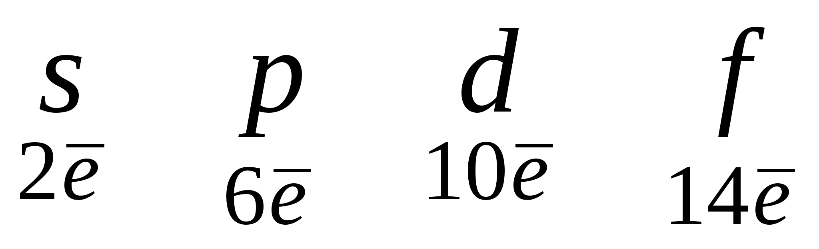.
Электрон в атоме не имеет траектории движения, то есть можно говорить лишь о вероятности нахождения его в пространстве вокруг ядра.
Пространство вокруг атомного ядра, в котором наиболее вероятно нахождение электрона, называют орбиталью, или электронным облаком.
s-орбитали имеют сферическую форму, р–орбитали - форму объемной восьмерки, d-орбитали - форму листа клевера, f-орбитали - форму шестилепесткового цветка.
На одной орбитали не может быть больше двух электронов.
Электронные формулы атомов.
Энергетические уровни и подуровни заполняются в определенной последовательности - по правилу Клечковского.
1s2 2s2 2p6 3s2 3p6 4s2 3d10 4p6 5s2 4d10 5p6 ….

УПРАЖНЕНИЯ:
Составить электронные формулы атомов: натрия, фосфора, титана.
11Na 1s2 2s2 2p6 3s1
15Р 1s2 2s2 2p6 3s2 3p3
22Ti 1s2 2s2 2p6 3s2 3p6 3d24s2
Для большей наглядности строение электронной оболочки можно изображать графически с помощью так называемых квантовых ячеек. Каждую орбиталь изображают в виде квадратика (квантовой ячейки), а электрон обозначают стрелкой. Для электронов одной орбитали стрелки должны быть направлены в разные стороны, так как эти электроны имеют противоположные спины.
УПРАЖНЕНИЯ:
Распределить по квантовым ячейкам электроны атомов: углерода, кислорода, натрия, титана.

ТЕМА 4: ВИДЫ ХИМИЧЕСКОЙ СВЯЗИ.
Под химической связью понимают такое взаимодействие атомов, которое соединяет их в молекулы, ионы, радикалы, кристаллы. В образовании химической связи могут принимать участие: а) неспаренные электроны атома; б) пара валентных электронов, находящихся на одной орбитали.
Ионная связь.
По строению атома все элементы можно разделить на две группы: с завершенным последним квантовые слоем - благородные газы, с незавершенным - все остальные.
Элементы с завершенным слоем при обычных условиям химически инертны, все остальные - активны. Каждый атом стремится быть похожим на инертные газы, т.е. иметь завершенный внешний слой (октет), и на пути к этому происходит процесс потери или получения электронов.
Атомы, присоединившие чужие электроны, превращаются в отрицательные ионы, или анионы. Атомы, отдавшие свои электроны, превращаются в положительные ионы, или катионы.
Между противоположно заряженными ионами возникают силы электростатического притяжения, осуществляя тем самым ионную химическую связь.
Ионная связь - это связь, образовавшаяся между катионами и анионами за счет их электростатического притяжения.
Соединения с ионной связью образуют металлы с неметаллами. Например:
Ковалентная связь,
Альтернативным путем построения устойчивой конфигурации из восьми (для водорода-двух) электронов является их обобществление, т.е. предоставление в совместное пользование. В результате образуются общие электронные пары, которые играют роль «связующей нити» между атомами, образующими химическую связь.
Ковалентной называется химическая связь между атомами, возникающая путем обобществления электронов с образованием общих электронных пар.
Соединения с ковалентной связью образуют только неметаллы.
Ковалентная связь, образующаяся между атомами одного и того же неметалла, называется неполярной. Например:
Ковалентная связь, образующаяся между атомами различных неметаллов, называется полярной. Например:
УПРАЖНЕНИЯ:
Определите вид химической связи в соединениях:
1
2
CaO; O2; NO2
Br2; KBr; HBr
Металлическая связь
Все металлы в твердом состоянии имеют металлическую кристаллическую решетку. При ее образовании атомы сближаются до такой степени, что электрон может относительно свободно перемещаться от своего атома к соседнему, при этом исходный атом превращается в катион. Электроны же могут относительно свободно перемещаться по всему объему металла.
Металлической называется связь в металлах и сплавах, обусловленная взаимодействием относительно свободных электронов с катионами в узлах кристаллической решетки.
Водородная связь.
Химическую связь между атомами водорода одной молекулы и атомами электроотрицательных элементов (фтором, кислородом, азотом) другой молекулы называют водородной. Например:
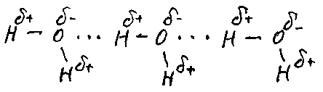

САМОСТОЯТЕЛЬНАЯ РАБОТА ПО ТЕМЕ
«СТРОЕНИЕ АТОМА. ХИМИЧЕСКАЯ СВЯЗЬ».
Вариант 1.
1. Дать характеристику атомам алюминия, брома по их положению в периодической таблице по плану: а) № периода, № группы;
б) заряд ядра атома; число протонов, нейтронов, электронов;
в) распределение электронов по уровням;
г) электронная формула;
д) распределение электронов по квантовым ячейкам.
2. Определите вид химической связи в соединениях:
а) N2О5; в) Ca; д) Н2; ж) ZnS
б) N2 ; г) KOH е) H3PO4 з) CaO

Вариант 2.
1. Дать характеристику атомам азота, меди по их положению в периодической таблице по плану:
а) № периода, № группы;
б) заряд ядра атома; число протонов, нейтронов, электронов;
в) распределение электронов по уровням;
г) электронная формула;
д) распределение электронов по квантовым ячейкам.
2. Определите вид химической связи в соединениях:
а) CaCO3 в) O2 д) H2S ж) Zn
б) SO3 г) Ba е) F2 з) CuSO4

Вариант 3.
1. Дать характеристику атомам хлора, калия по их положению в периодической таблице по плану:
а) № периода, № группы;
б) заряд ядра атома; число протонов, нейтронов, электронов;
в) распределение электронов по уровням;
г) электронная формула;
д) распределение электронов по квантовым ячейкам.
2. Определите вид химической связи в соединениях:
а) SiO2 в) NaCl д) H2O ж) Cl2
б) Ag г) O3 е) ZnO з) NaOH

Вариант 4.
1. Дать характеристику атомам углерода, железа по их положению в периодической таблице по плану: а) № периода, № группы;
б) заряд ядра атома; число протонов, нейтронов, электронов;
в) распределение электронов по уровням;
г) электронная формула;
д) распределение электронов по квантовым ячейкам.
2. Определите вид химической связи в соединениях:
а) AlCl3 в) I2 д) С ж) HF
б) HNO3 г) Zn е) Fe2O3 з) Na2CO3

ТЕМА 4: ВОДА. РАСТВОРЫ КОНЦЕНТРАЦИЯ РАСТВОРОВ.
Дисперсные системы.
Термины:
Компонент - химически индивидуальное вещество (элемент или соединение).
Система - совокупность компонентов в твердом, жидком и газообразном состоянии.
Фаза - однородная часть системы, отделенная от других частей поверхностью раздела.
Например: лед в воде.
Понятие о дисперсных системах.
Дисперсными называются системы, компоненты которых равномерно распределены друг в друге.
В дисперсных системах различают дисперсную фазу - мелкораздробленное вещество, и дисперсионную среду - вещество в котором распределена дисперсная фаза.
Классификация дисперсных систем.
1. Истинные растворы (величина частиц дисперсной фазы не более 1 нм).
2. Коллоидные растворы (диаметр частиц дисперсной фазы от 1 нм до 100 нм).
3. Взвеси (диаметр частиц дисперсной фазы больше 100 нм).
В истинных растворах частицы дисперсной фазы представляют собой ионы или молекулы. Истинные растворы устойчивы.
В коллоидных, растворах частицы представляют собой конгломераты молекул. Устойчивость коллоидных растворов достаточно велика не только из-за небольших размеров частиц, но и благодаря наличию у них одноименного заряда. Коллоидные системы чрезвычайно многообразны, они составляют основу всего живого мира (цитоплазма клеток, кровь, лимфа и т.д.), распространенность их в быту, технике, промышленности также очень велика (тушь, водоэмульсионные и вододисперсионные краски).
Взвеси, как и коллоид, широко распространены в природе и используются в промышленности. Из-за больших размеров частиц дисперсной фазы взвеси быстро расслаиваются, очень неустойчивы.
Примеры взвесей:
Суспензия - дисперсная фаза - твердое вещество, дисперсионная среда - жидкость (зубная паста, кремы, мази).
Эмульсия. Дисперсная фаза дисперсионная среда - жидкости, нерастворимые друг в друге (молоко, смесь воды и масла).
Дым. Дисперсная фаза - твердое вещество, дисперсионная среда - газ.
Туман. Дисперсная фаза - жидкость, дисперсионная среда - газ.
Концентрация растворов.
1. Процентная концентрация.
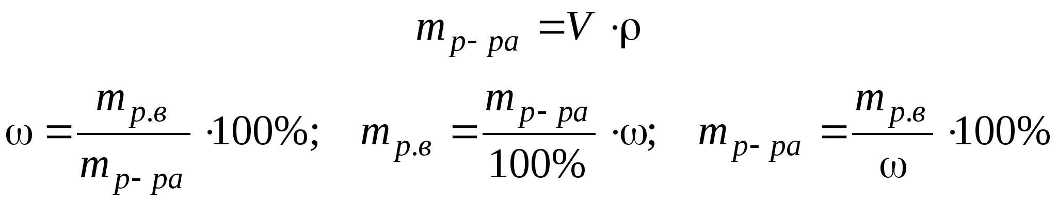
Задача 1. Сколько граммов сульфата натрия потребуется для приготовления 200 г 20% раствора?
Дано:
mр-ра = 200 г
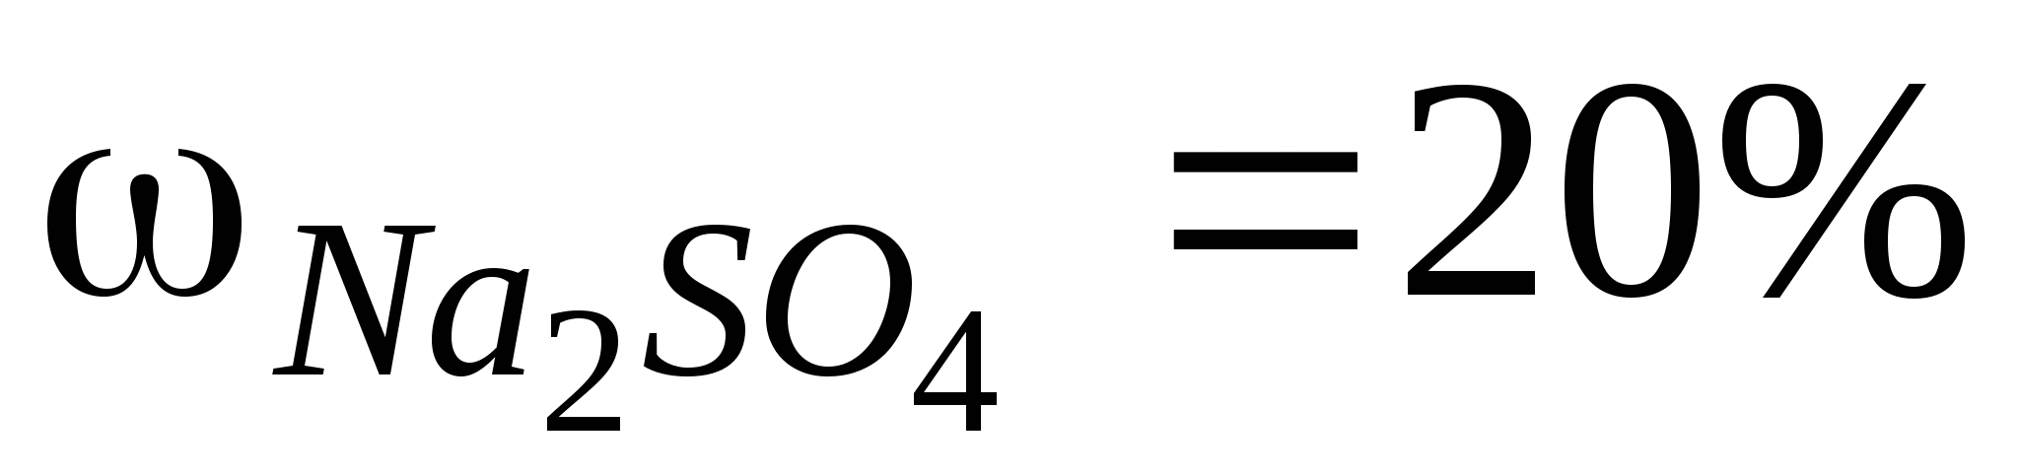

Решение:

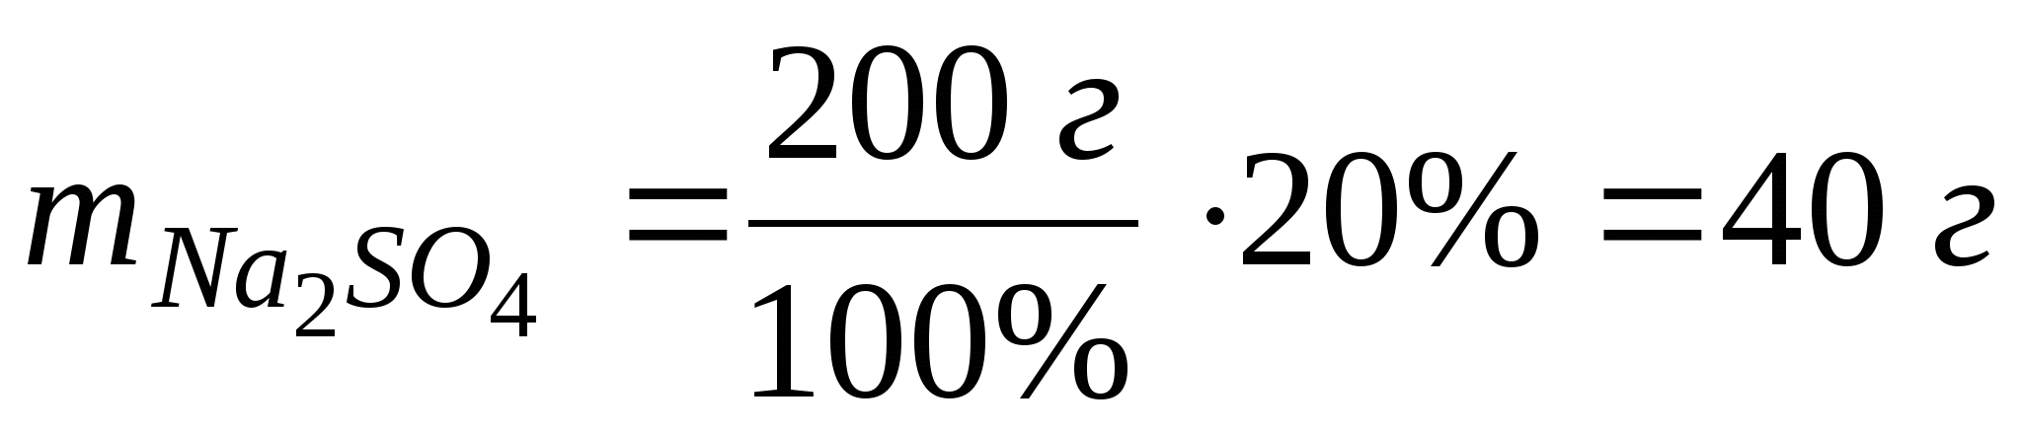
Ответ: 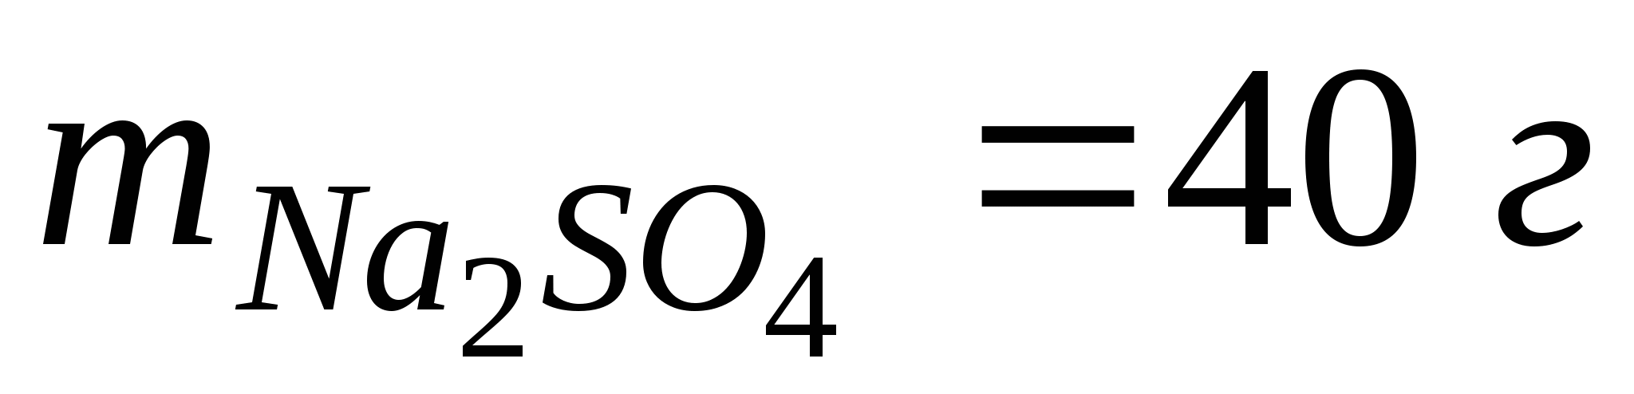
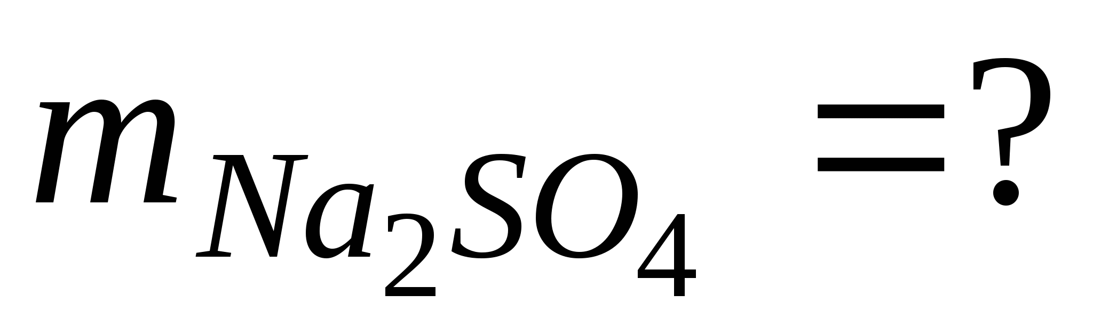
Задача 2. В 150 г воды растворили 25 г аммиачной селитры. Определить процентную концентрацию полученного раствора.

Дано:
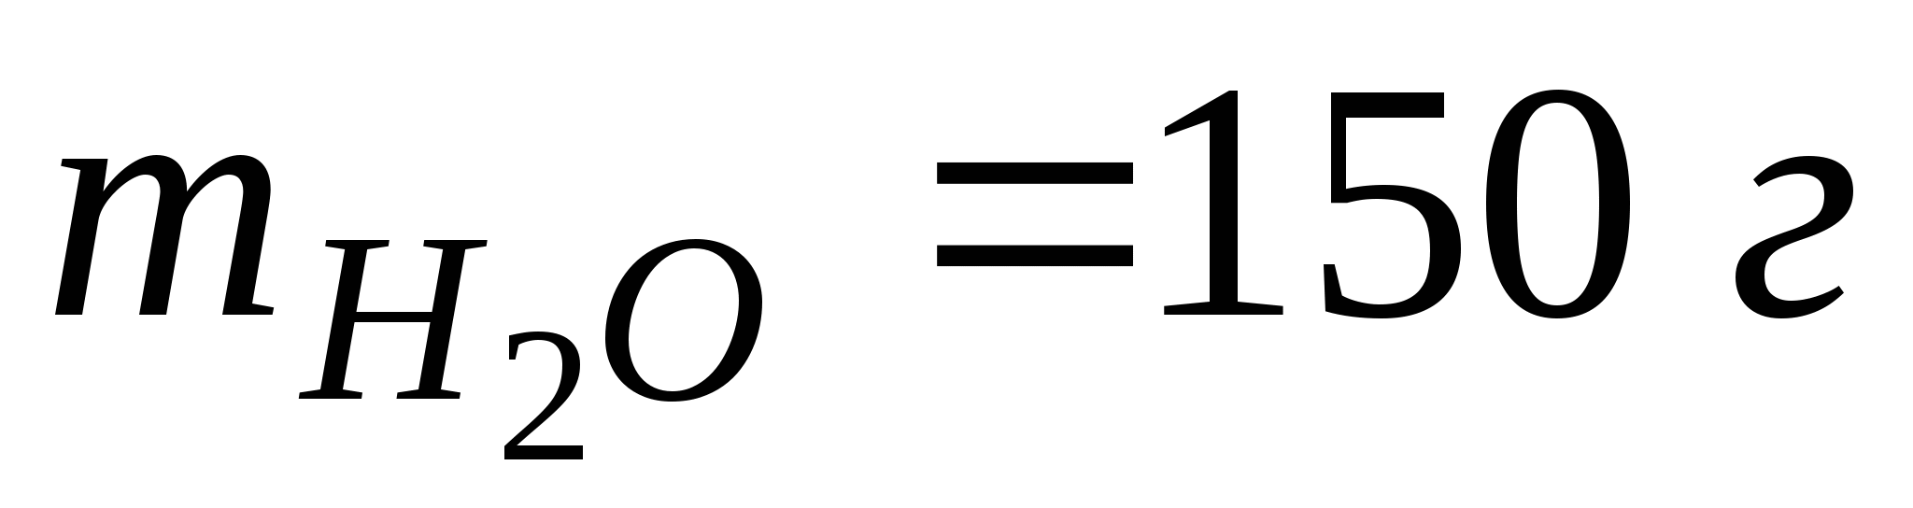
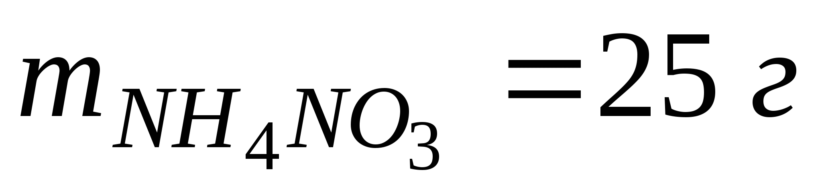

Решение:
1. mр-ра = 150 г + 25 г = 175 г
2. 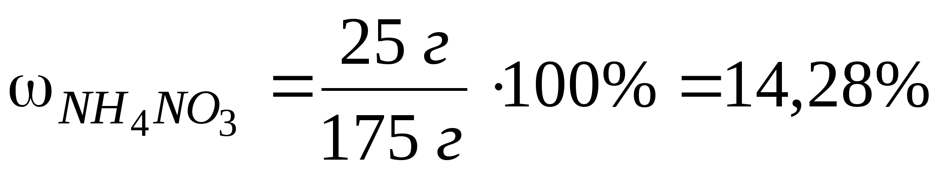
Ответ: 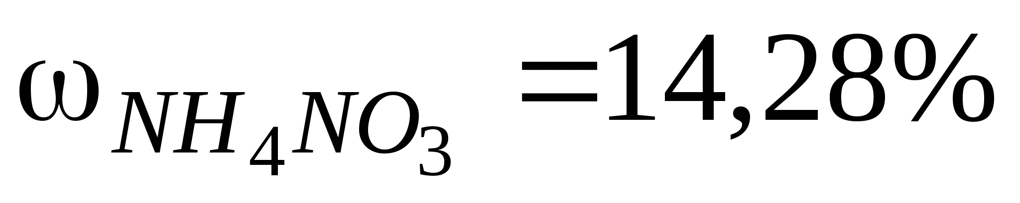
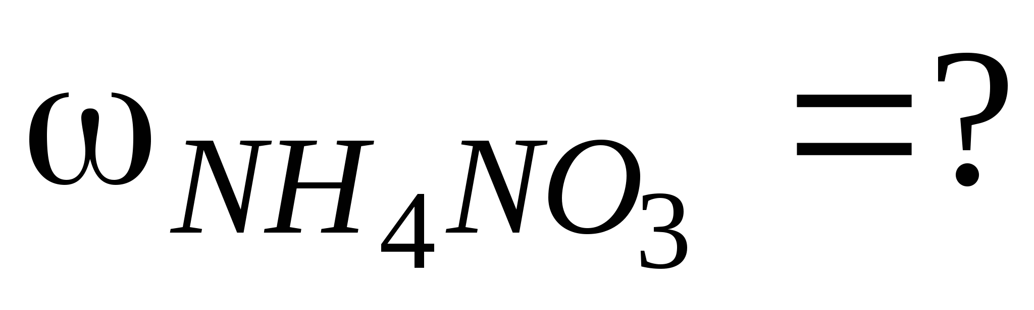
Задача 3. Сколько граммов гидроксида натрия потребуется для приготовления 300 мл 10% раствора с плотностью 1,1 г/мл?
Дано:
Vр-ра = 300 мл
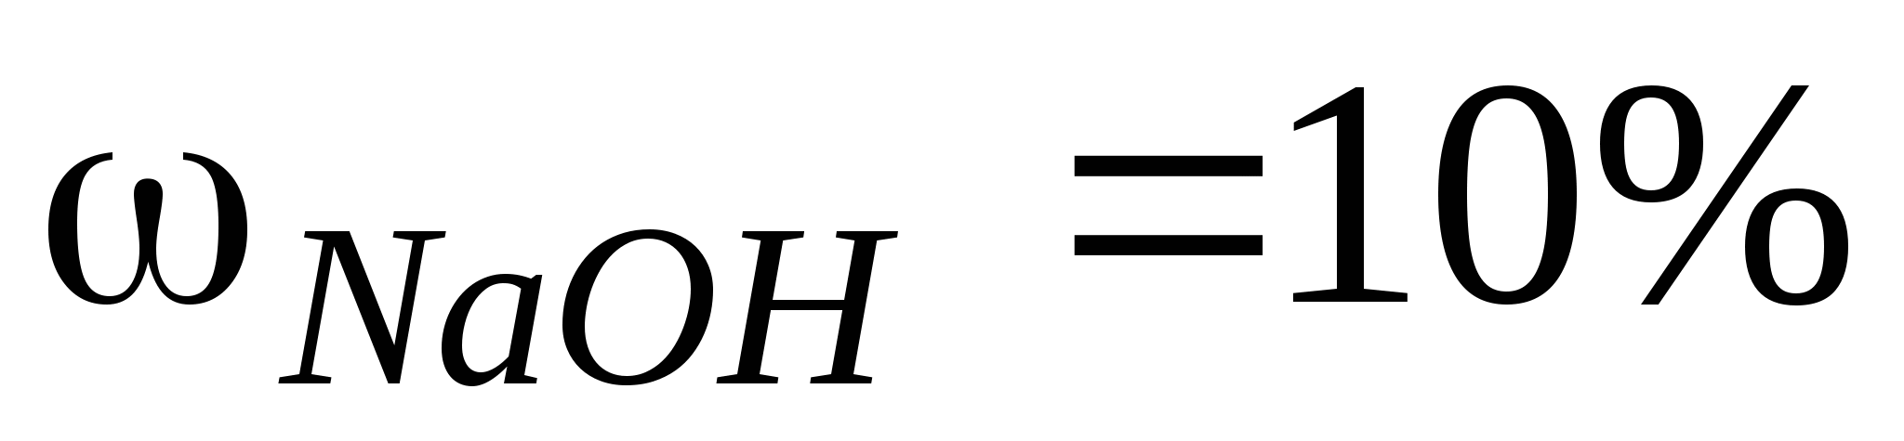
ρ = 1,1 г/мл

Решение:
1. mр-ра = 300 мл · 1,1 г/мл = 330 г.
2. 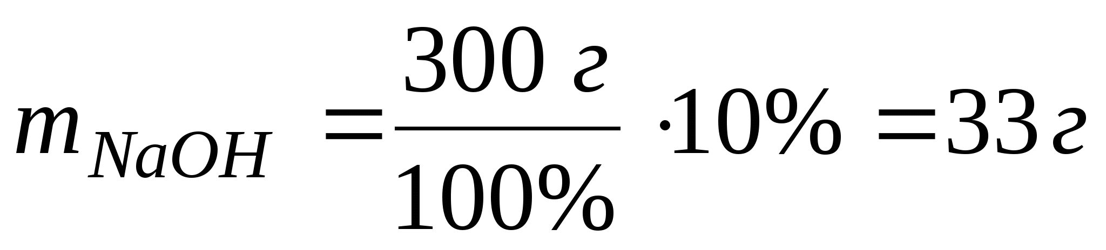
Ответ: 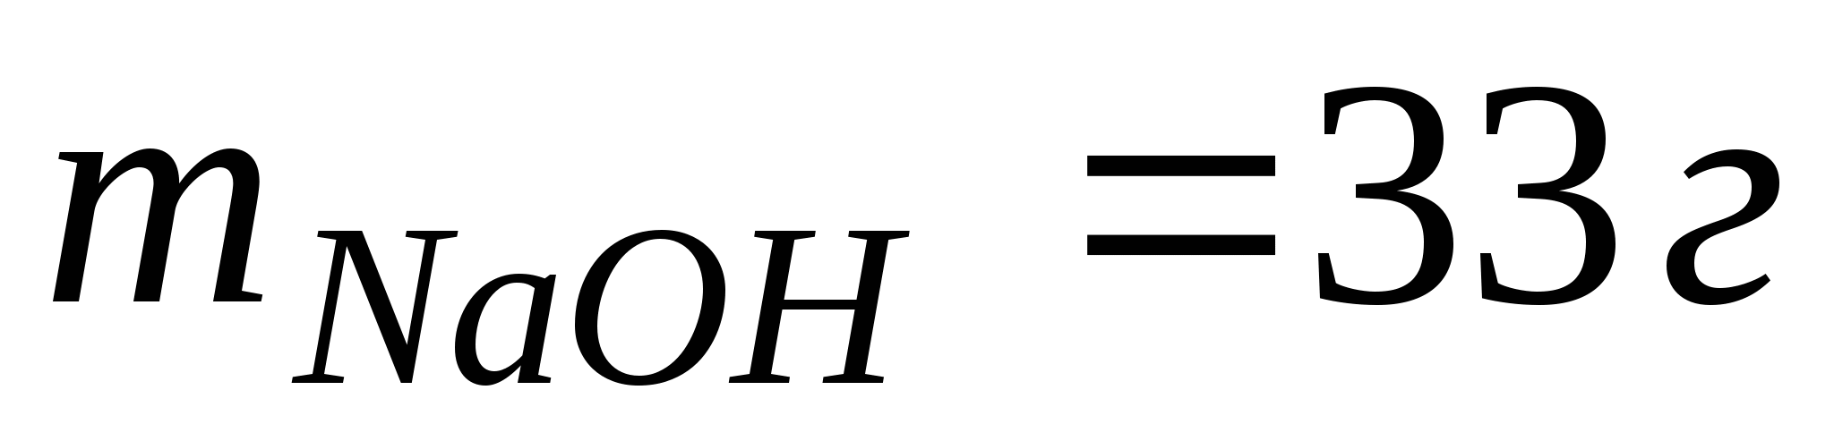
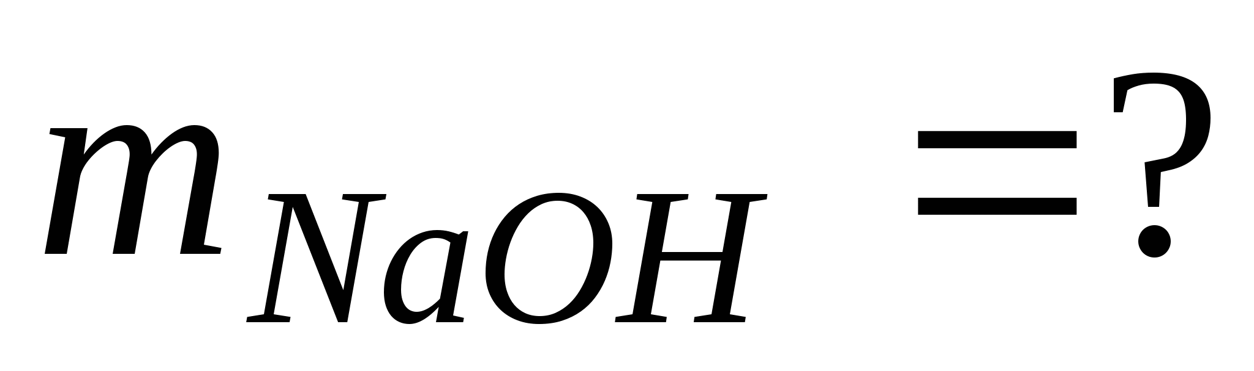
Задача 4. Какой объем 30% раствора КОН пл. 1,29 г/мл потребуется для нейтрализации раствора, содержащего 24,5 г серной кислоты?
Дано:
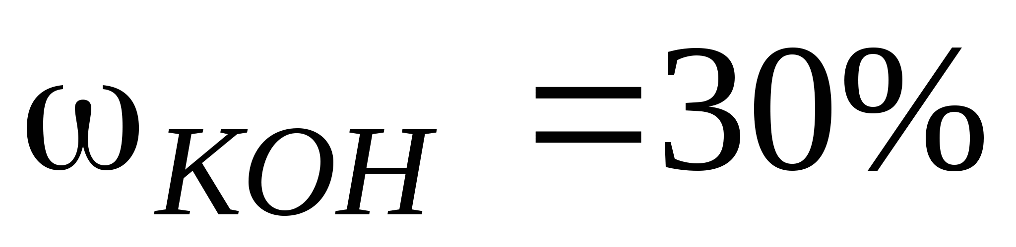
ρ = 1,29 г/мл
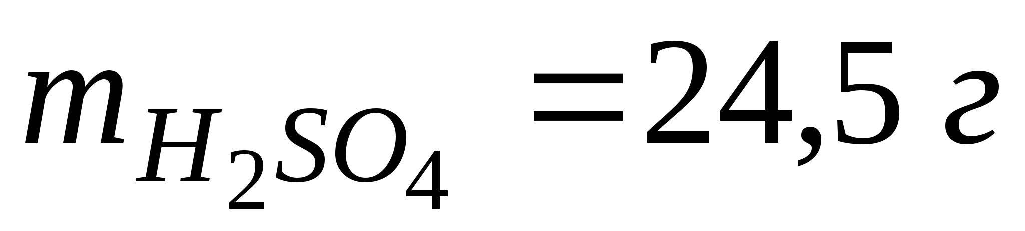

Решение:
1. 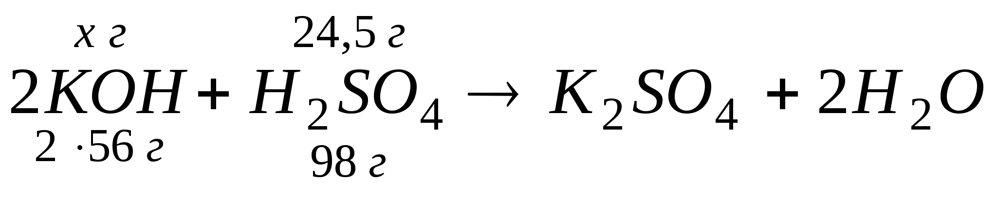
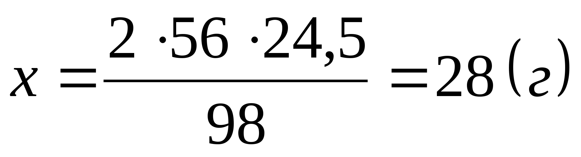
2 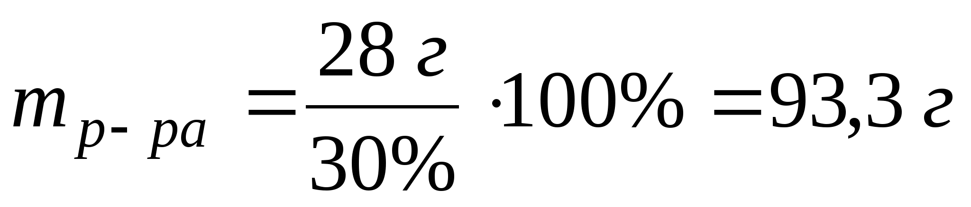
3. 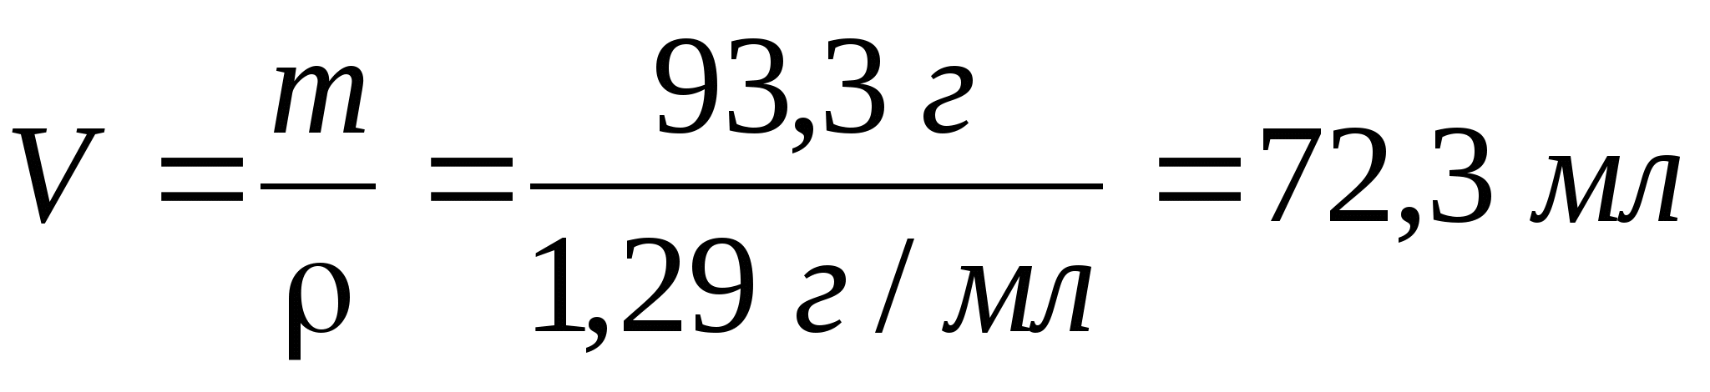
Ответ: Vр-ра = 72,3 мл
Vр-ра КОН = ?
2. Молярная концентрация.
Задача 1. Определить молярностъ раствора в 50 мл которого содержится 5,6 г КОН.
Дано:
Vр-ра = 50 мл
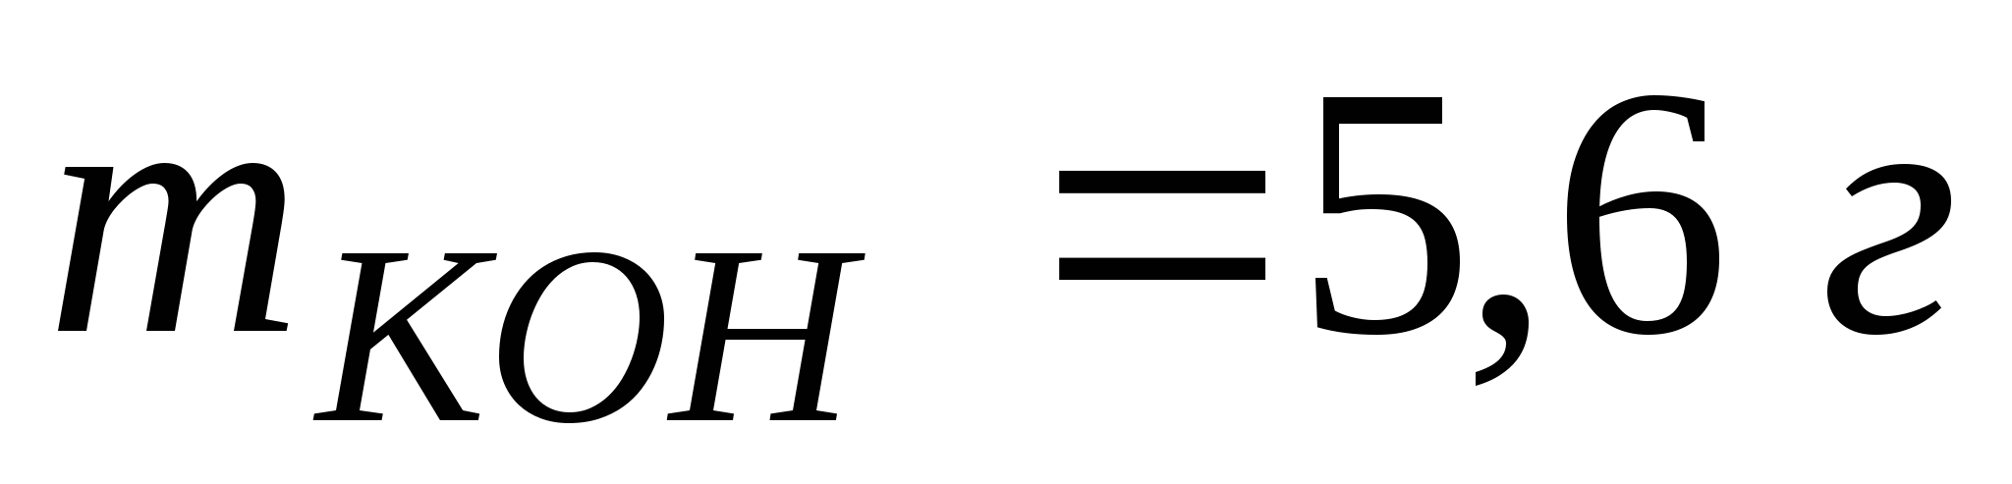

Решение:

1. 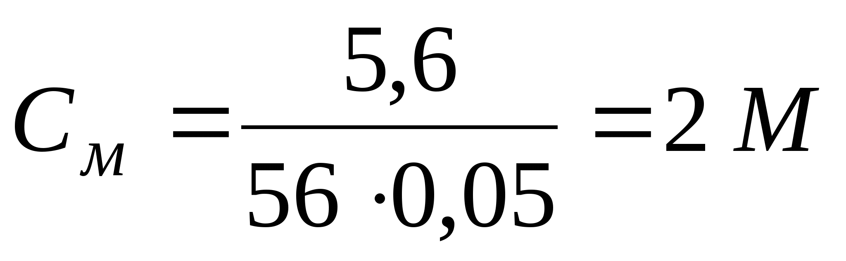
Ответ: См = 2 М
См = ?
Задача 2. Плотность 35% раствора серной кислоты равна 1,26 г/мл. Определить молярностъ раствора.
Дано:
ρ = 1,26 г/мл
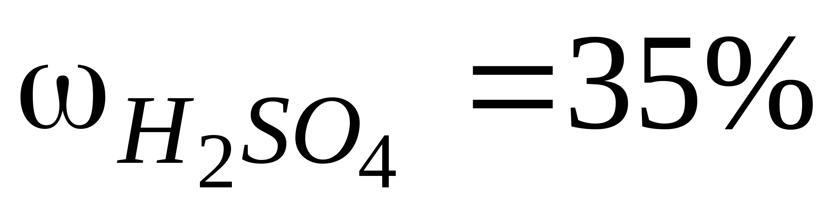
V = 1 л

Решение:
Если для решения задачи необходим объем, а он не дан, то вводится объем равный 1 л.
1. mр-ра = 1000 мл · 1,26 г/мл = 1260 г.
2. 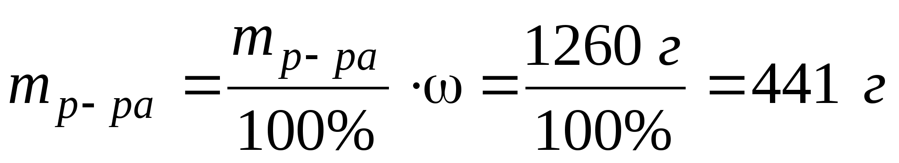
3. 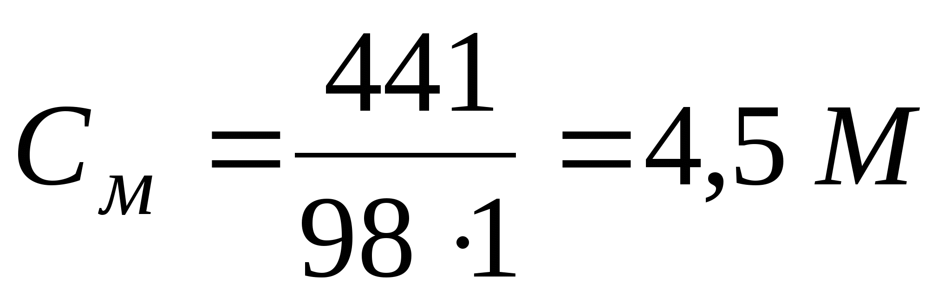
Ответ: См = 4,5 М
См = ?
Задача 3. К раствору гидроксида натрия добавили 200 мл 0,3 М раствора сульфата меди. Определить массу выделившегося осадка.
Дано:
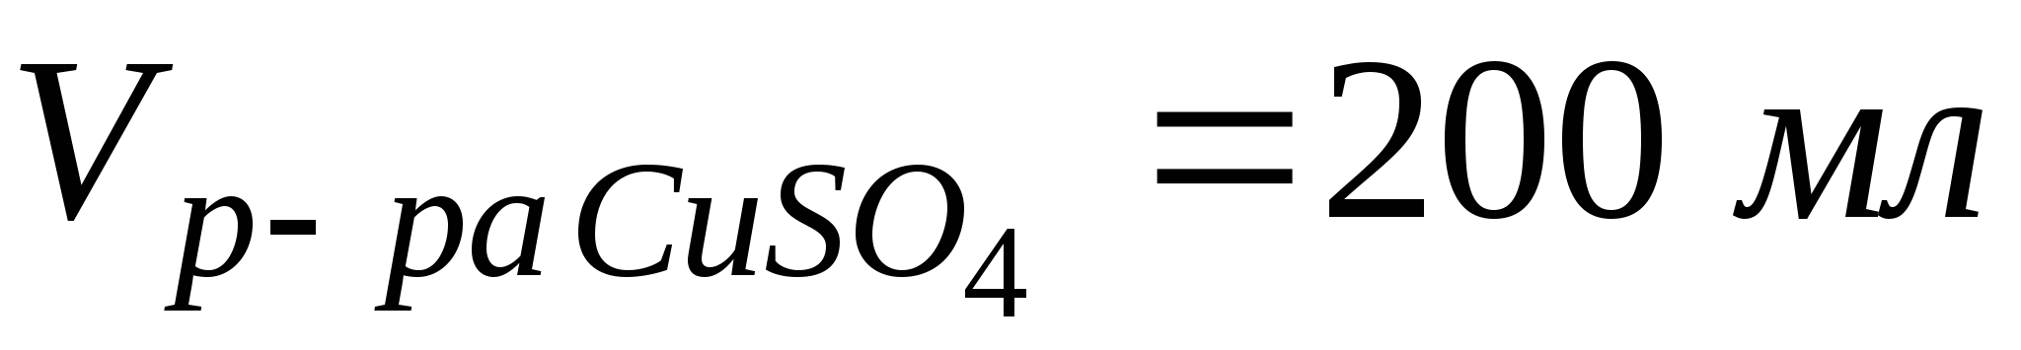
Cм = 0,3 М

Решение:
1. 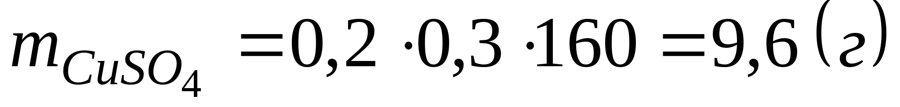
2. 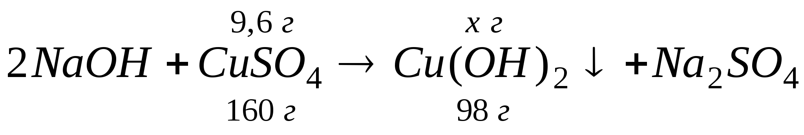
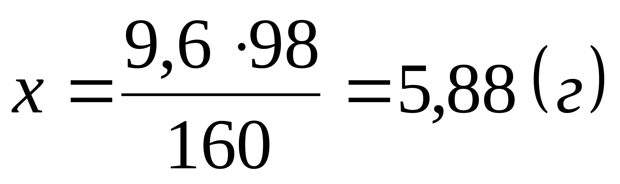
Ответ: mосадка = 5,88 г
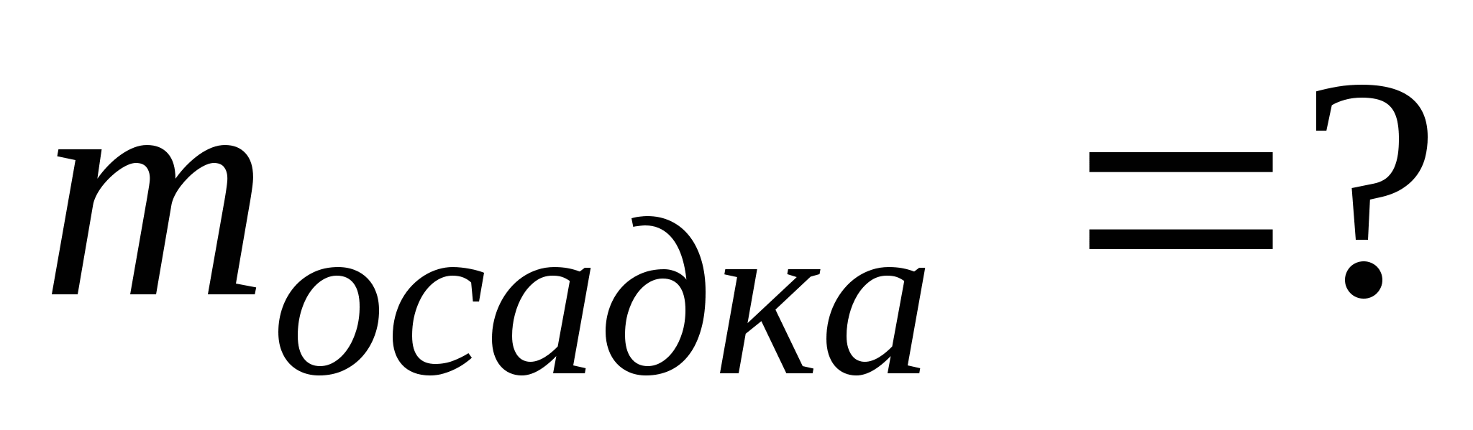
Задача 4. Какой объем 2 M раствора серной кислоты необходим для реакции с раствором, содержащим 10,4 г хлорида бария?

Дано:
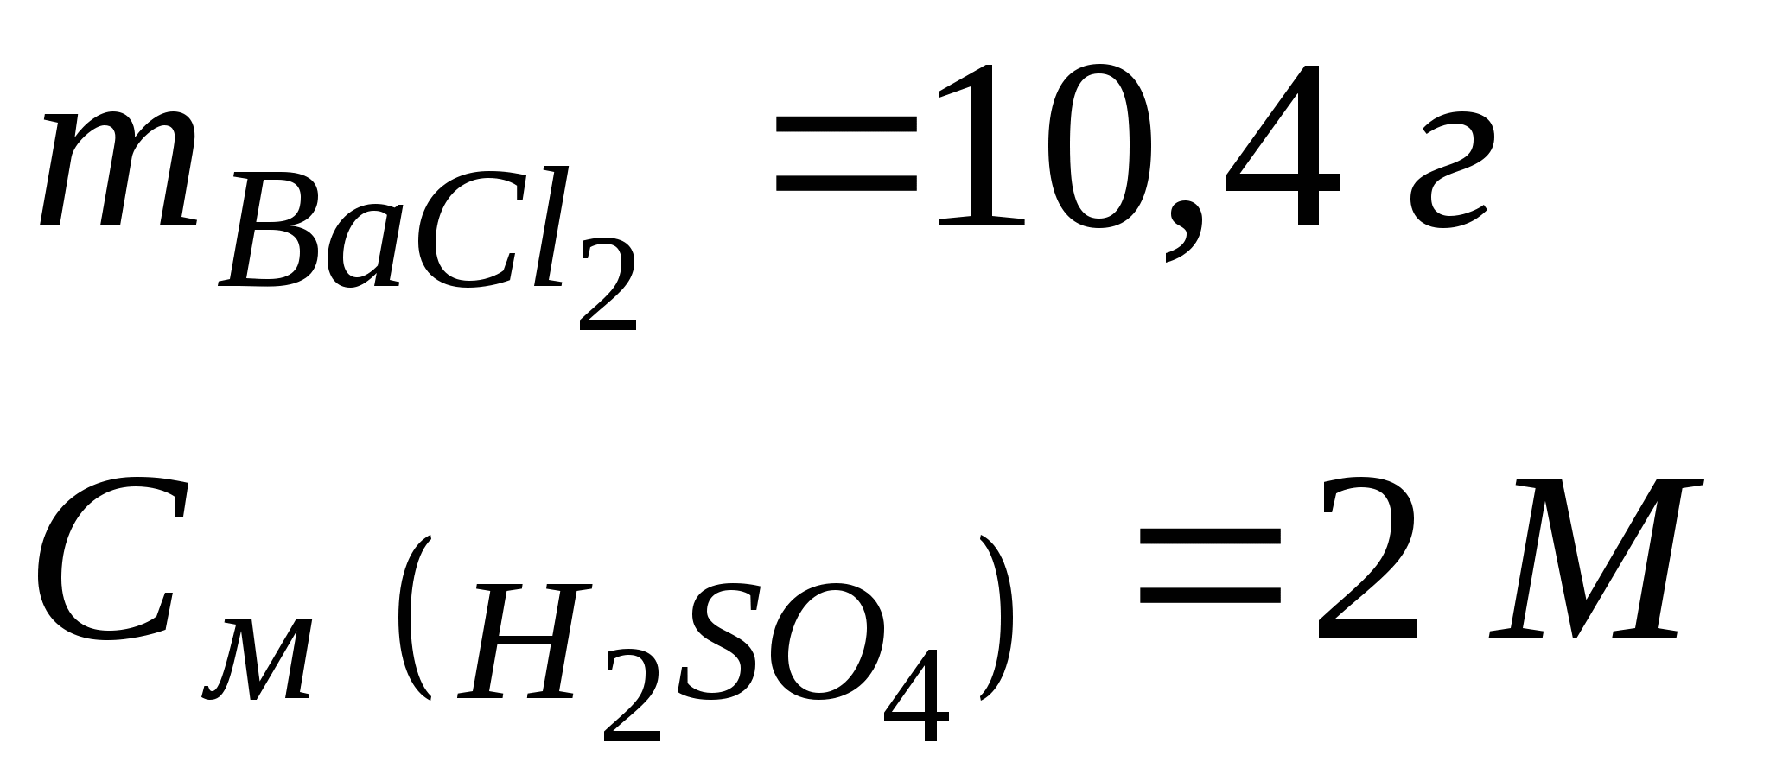

Решение:
1. 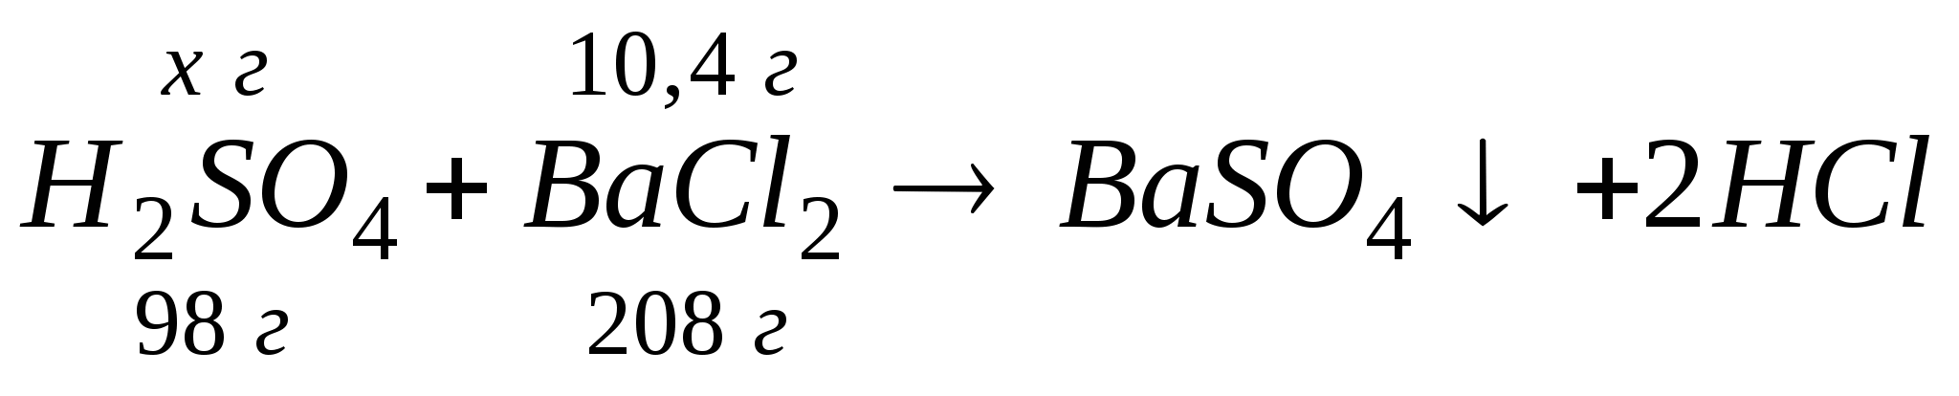
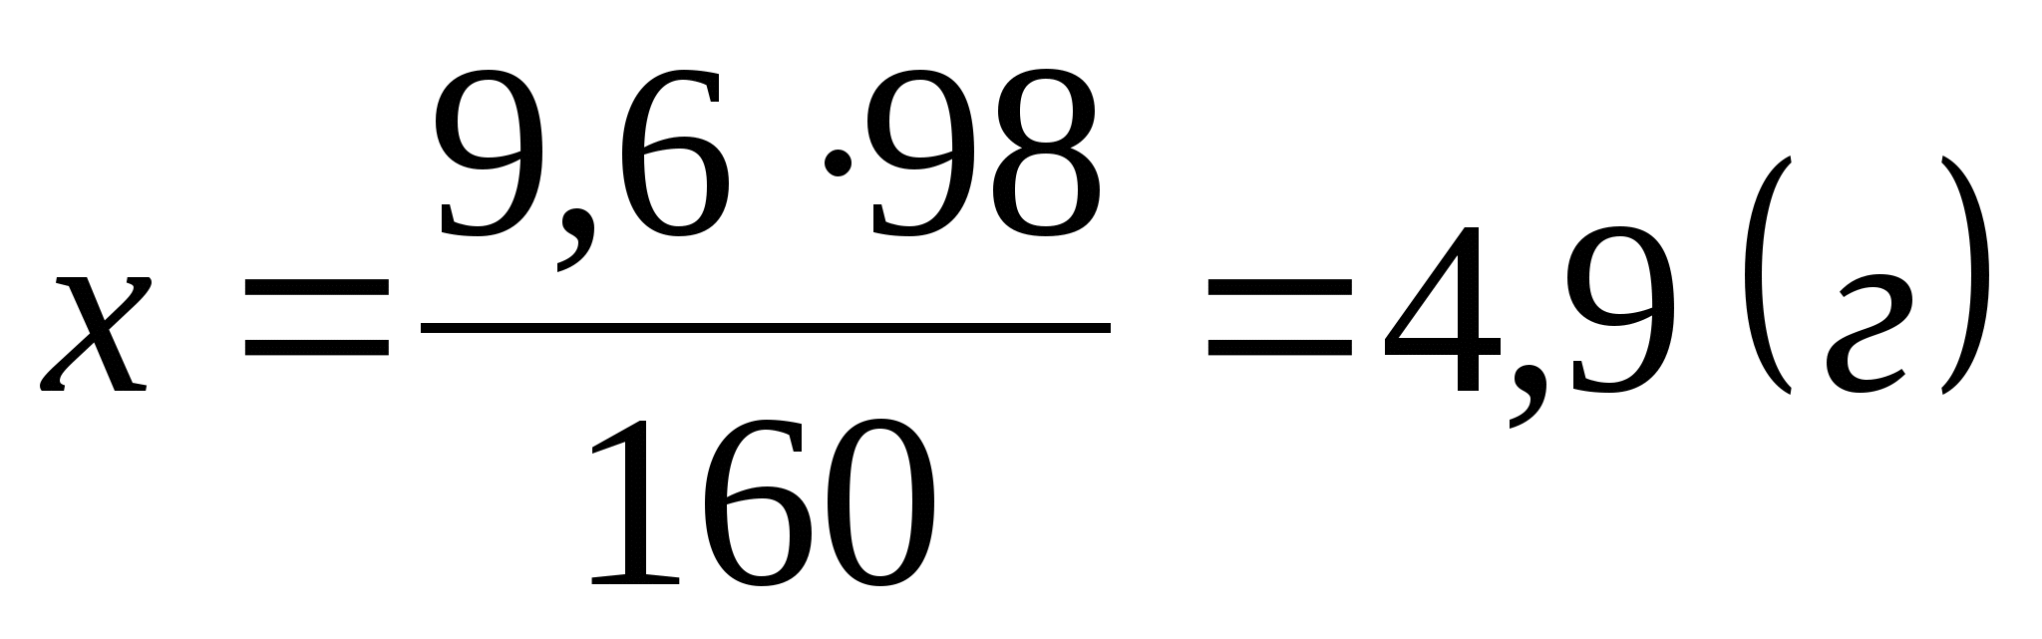
2. 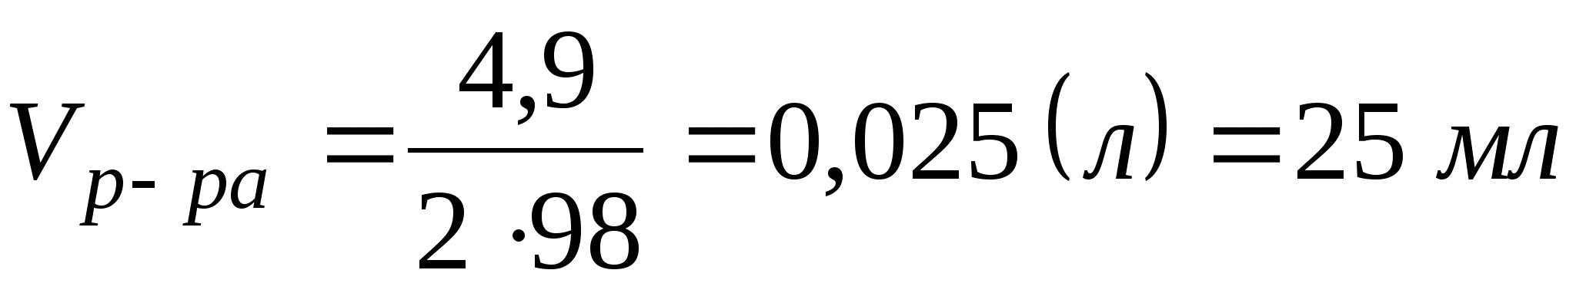
Ответ: Vр-ра = 25 мл
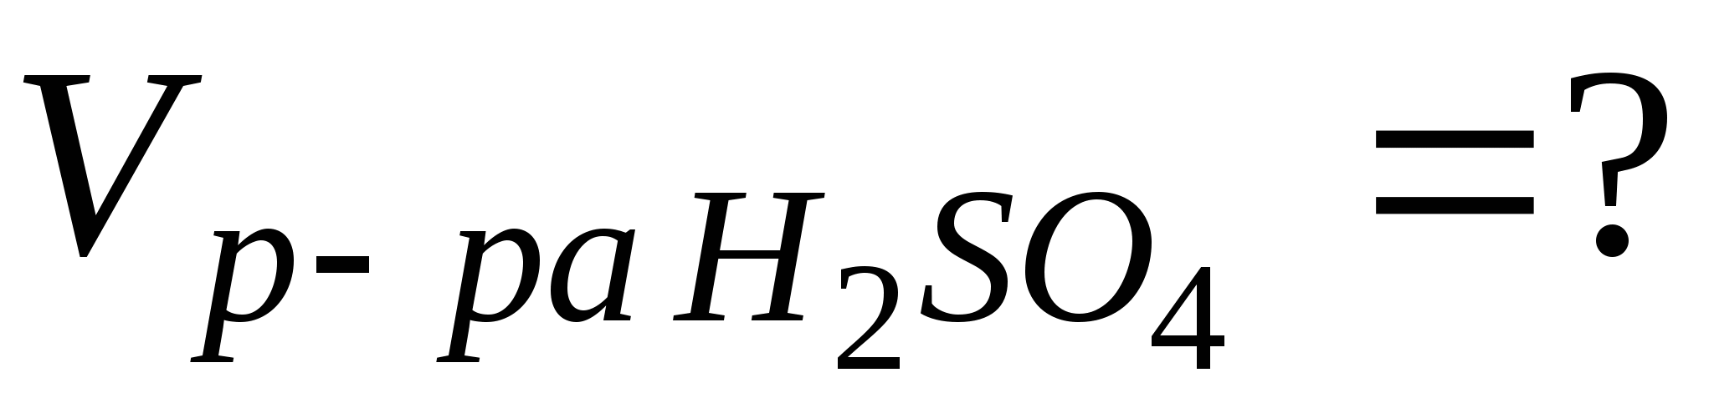
3. Эквивалентная (нормальная) концентрация.
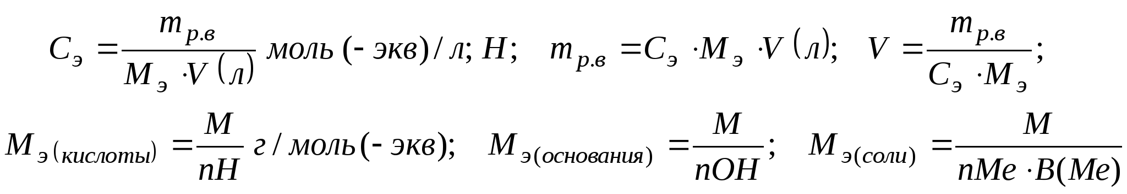

Задача 1. В 400 мл раствора содержится 19,6 г H3PO4. Определить нормальность раствора.

Дано:
Vр-ра = 400 мл
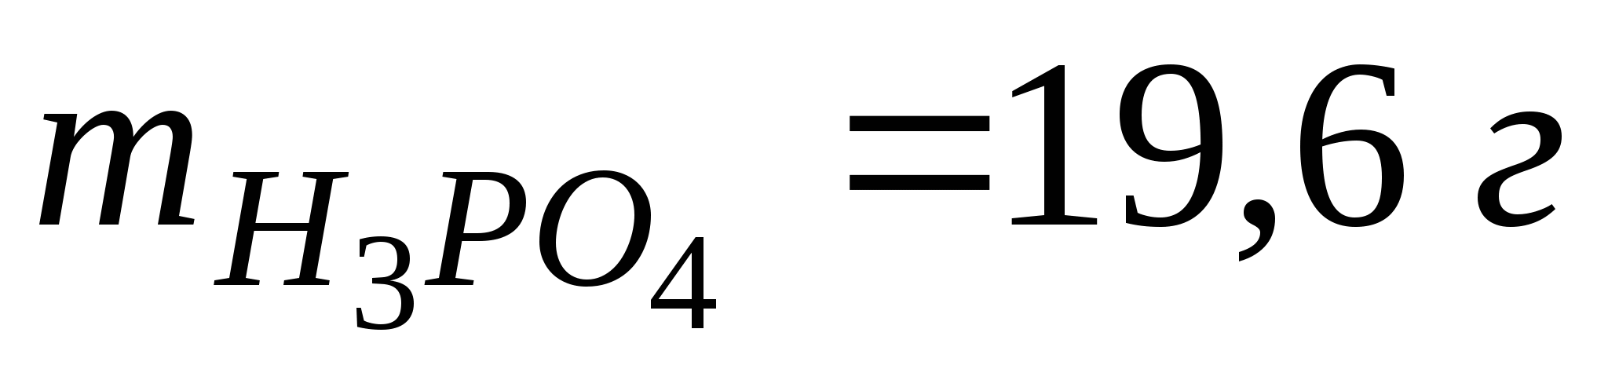

Решение:
1. 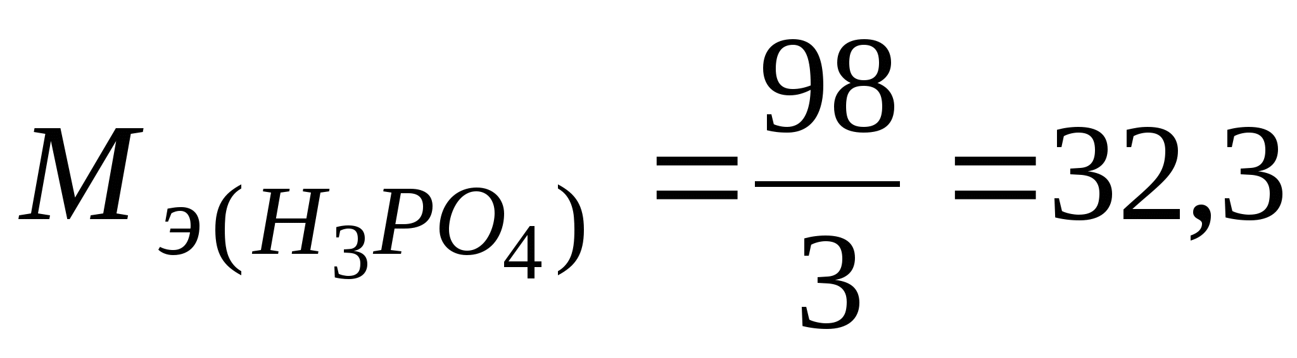
2. 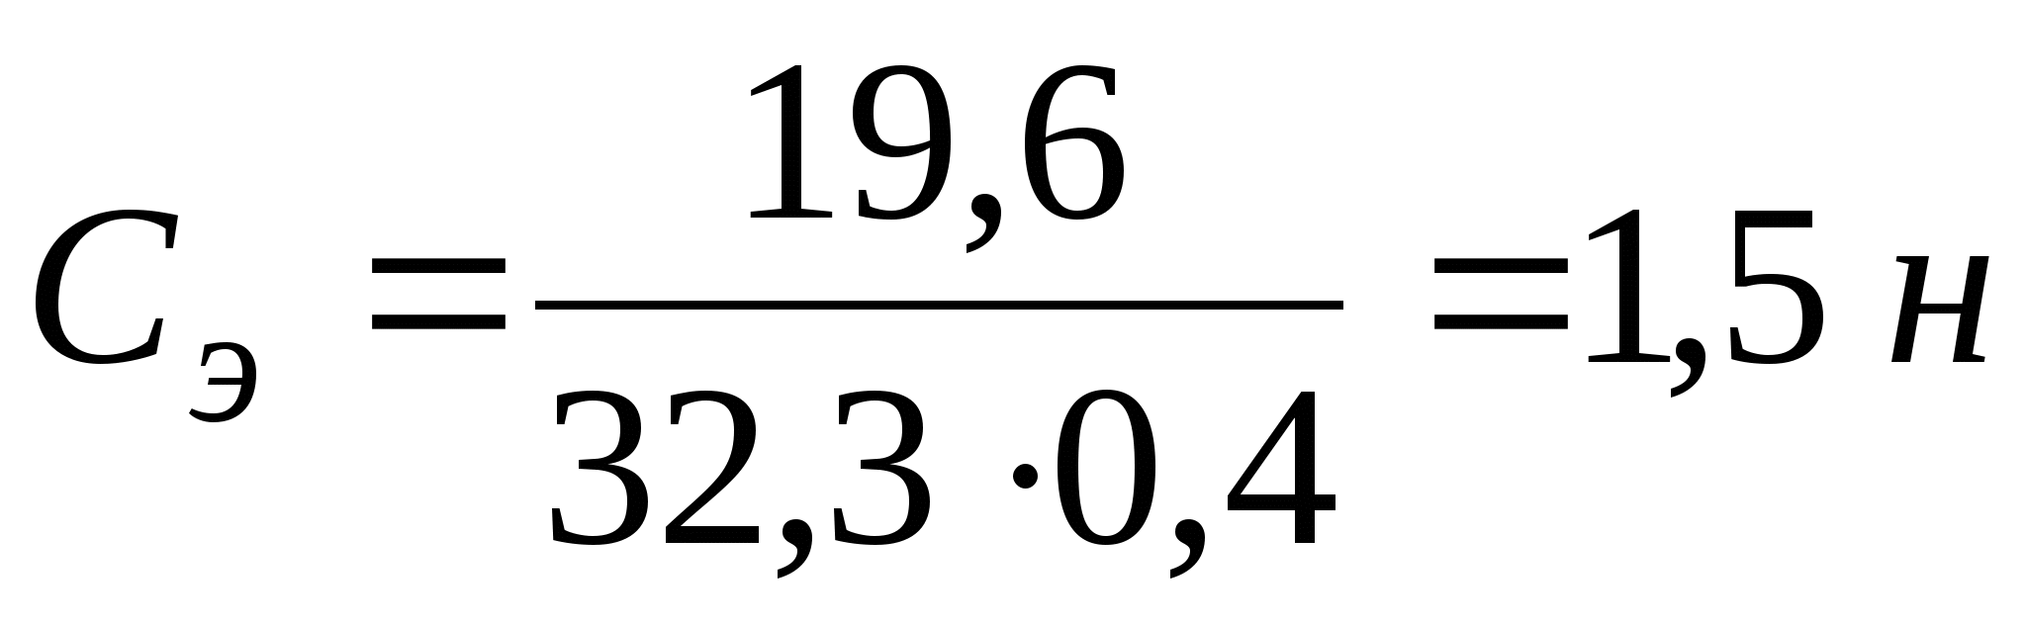
Ответ: Сэ = 1,5 н
Сэ = ?
Задача 2. Какой объем 20% раствора К2СО3 пл. 1,19 г/мл потребуется для приготовления 500 мл 0,5 н раствора?
Дано:
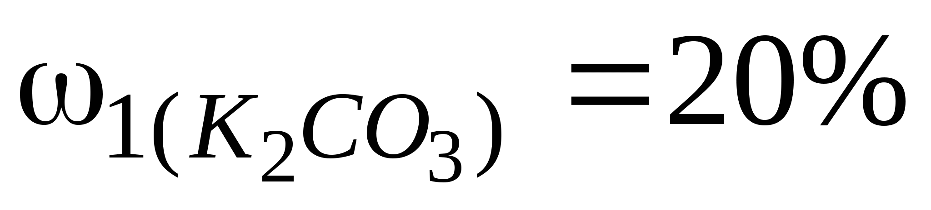
ρ1 = 1,19 г/моль
V2 = 500 мл
Сэ (2) = 0,5 н

Решение:

1. 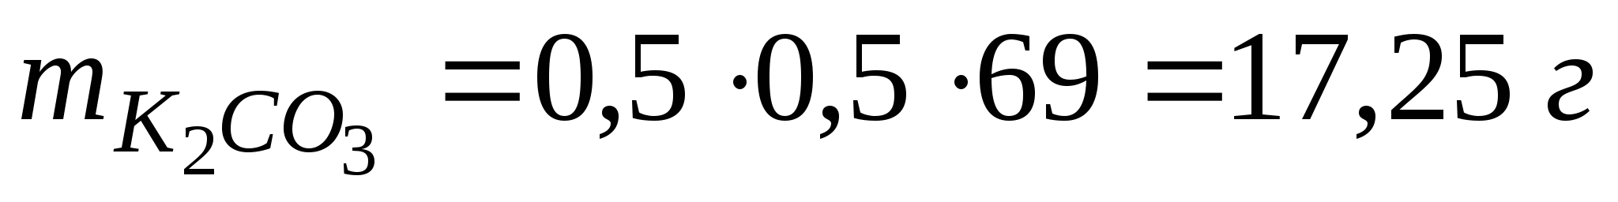
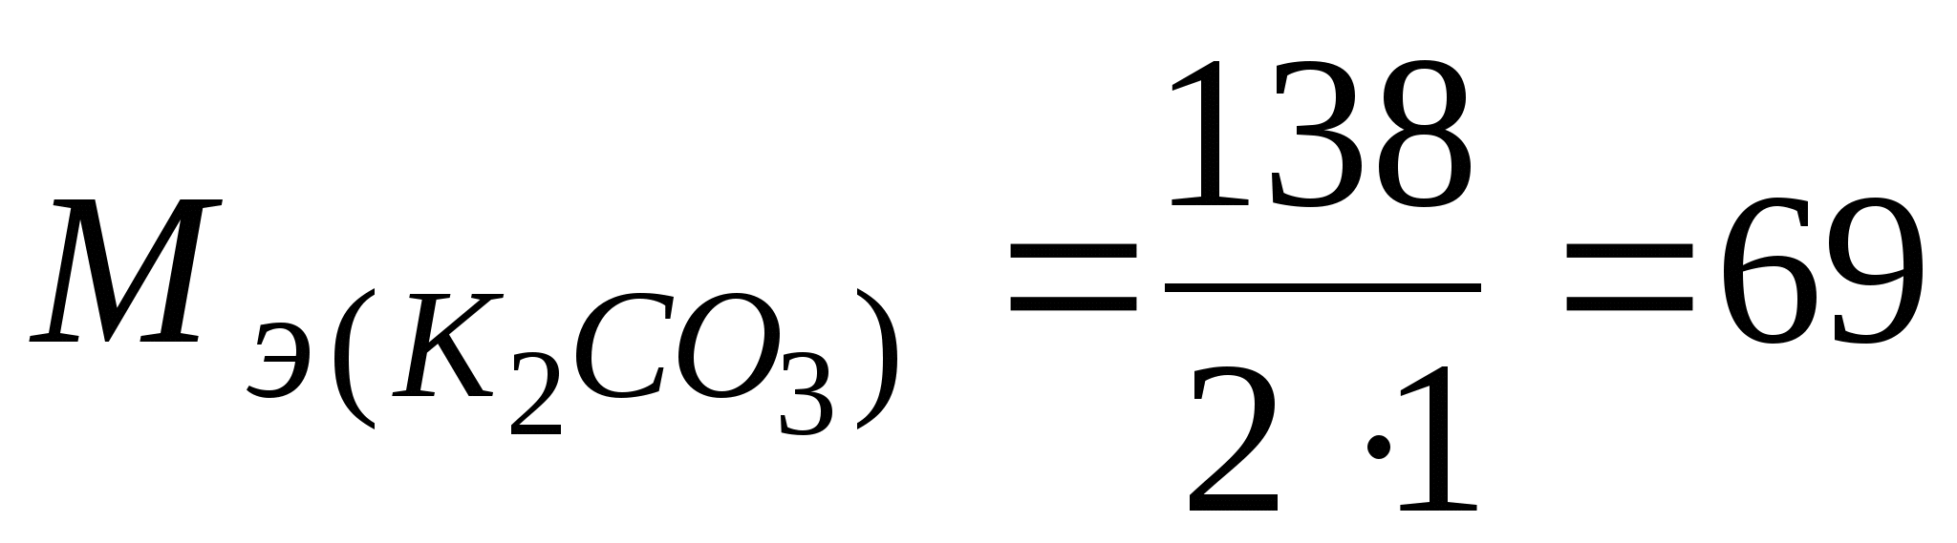
2. 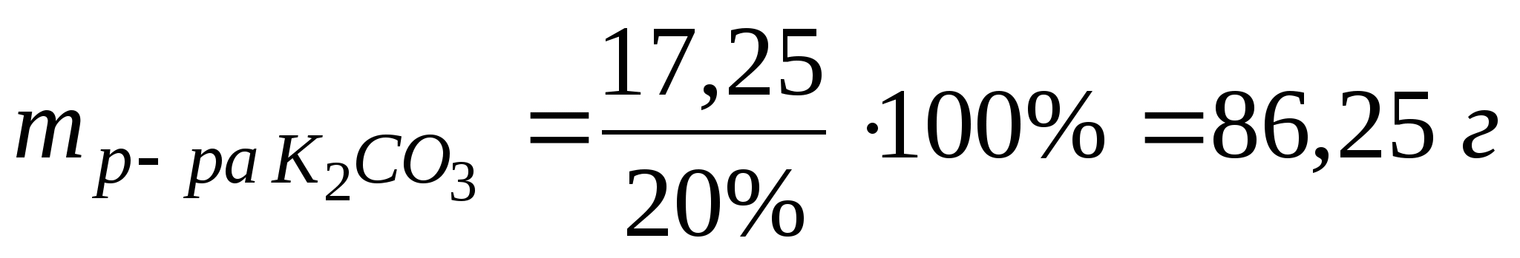
3. 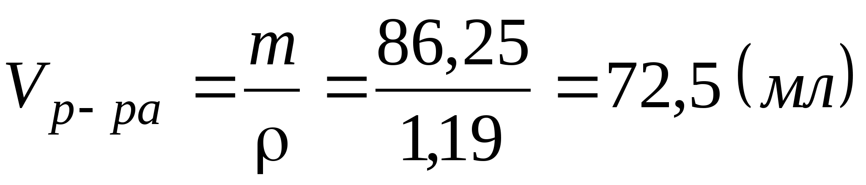
Ответ: Vр-ра = 72,5 мл
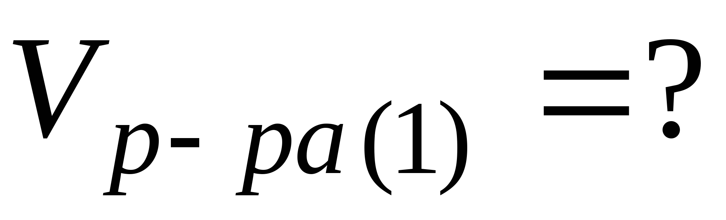
Задача 3. К 250 мл 0,5 н раствора карбоната натрия добавили необходимей объем нитрата кальция. Определите массу образовавшегося осадка.
Дано:
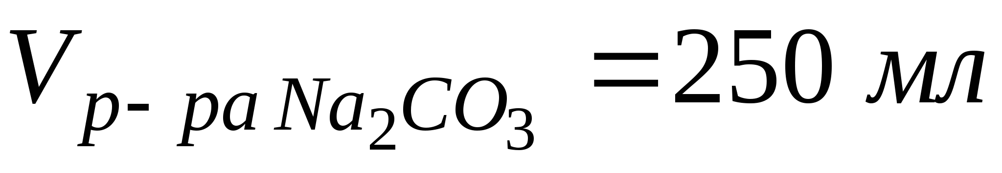
Сэ = 0,5 н

Решение:

1. 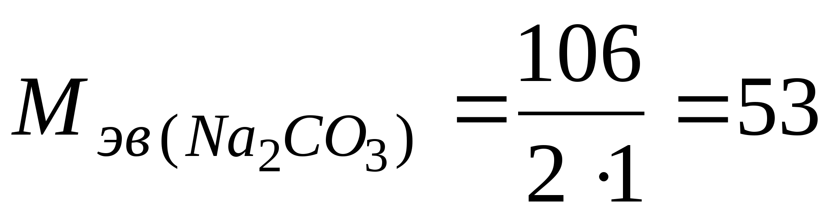
2. 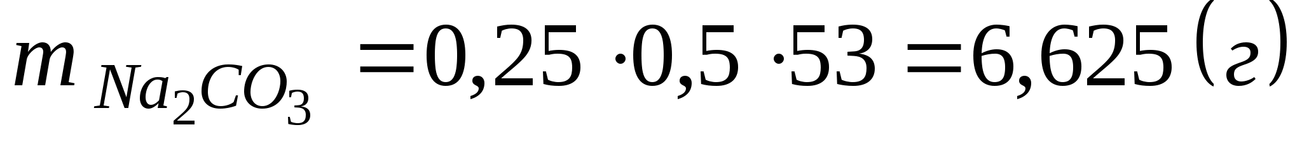
3. 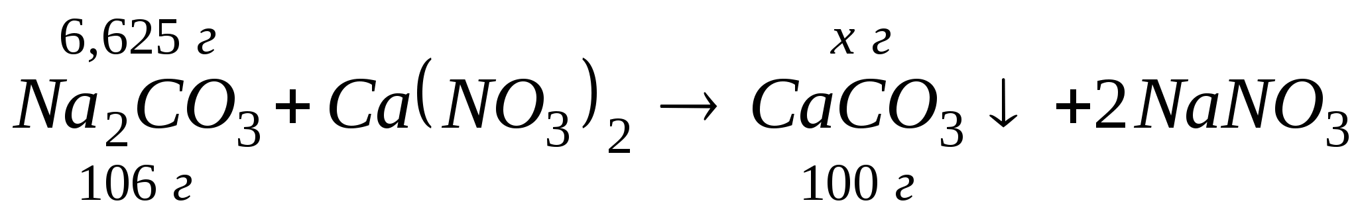
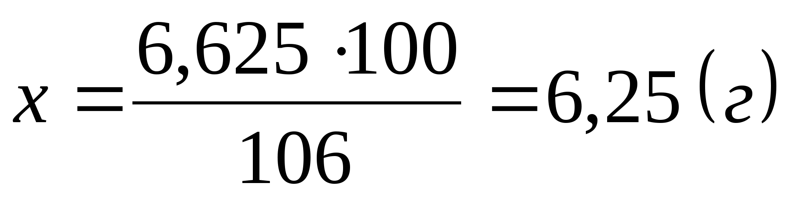
Ответ: тосадка = 6,25 мл
тосадка = ?
ТЕМА 7: ТЕОРИЯ ЭЛЕКТРОЛИТИЧЕСКОЙ ДИССОЦИАЦИИ.
1.Основные положения Т.Э.Д.
по способности проводить электрический ток в растворах или расплавах все вещества делят на электролиты и неэлектролиты.
электролиты - это вещества, растворы и расплавы которых проводят электрический ток.
распад молекул электролита на ионы называется электролитической диссоциацией.
-положительно заряженные ионы называются катионами, отрицательно заряженные - анионами.
способность электролита распадаться на ионы характеризует степень электролитической диссоциации.
2.Степень электролитической диссоциации.
Степенью электролитической диссоциации называют отношение числа молей электролита, распавшегося на ионы, к общему числу молей электролита в растворе.
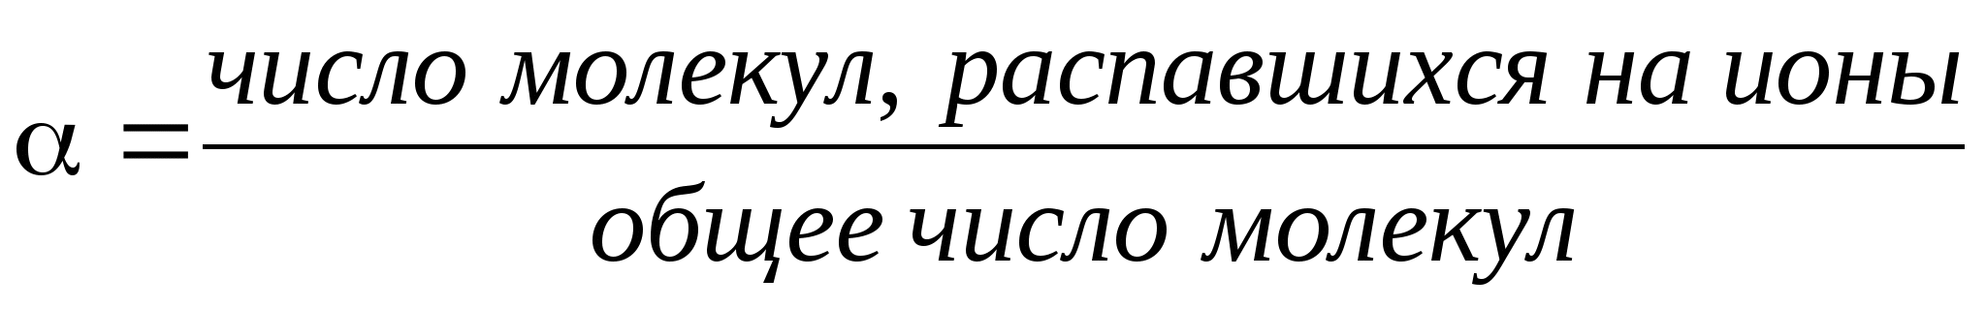
Степень диссоциации выражают в долях единицы или в процентах.
Степень диссоциации увеличивается при разбавлении раствора.
3.Сильные и слабые электролиты.
сильные электролиты
слабые электролиты
Сильными являются электролиты, степень диссоциации которых даже в концентрированных растворах близка к единице.
Кислоты:
H2SO4; HNO3; HCl; HBr; HJ.
Из оснований и солей к сильным электролитам относятся растворимые в воде вещества
Слабыми являются электролиты, степень диссоциации которых даже в разбавленных растворах близка к нулю.

Кислоты:
H2SO3; H2CO3; H2SiO3; H3PO4; HF; H2S.
Из оснований и солей к слабым электролитам относятся нерастворимые в воде вещества.
4. Реакции ионного обмена.
Реакции обмена в растворах электролита идут «до конца», если в результате реакции выпадает осадок, выделяется газ или образуется малодиссоциирующее вещество.
В ионных уравнениях оксиды, осадки, газы и малодиссоциирующие вещества всегда записывают в молекулярной форме.
Например: CuSO4 + 2NaOH → Na2SO4 + Cu(OH)2↓
молекулярноеуравнение
Cu2+ + SO42- + 2Na+ + 2OH– → 2Na+ + SO42- + Cu(OH)2↓
полное ионное уравнение
Cu2+ + 2OH– → Cu(OH)2↓
сокращенное ионное уравнение
УПРАЖНЕНИЯ
Составьте уравнения реакции в молекулярной и ионной форме между:
а) карбонатом кальция и соляной кислотой;
б) оксидом железа (3) и серной кислотой;
в) фосфатом натрия и хлоридом бария

САМОСТОЯТЕЛЬНАЯ РАБОTA.
Реакции ионного обмена.
Вариант 1.
Составьте уравнения реакций в молекулярной, полной ионной и сокращенной ионной форме:
BaCl2 + K2CO3 →
K2O + HCl →
Na3PO4 + CaCl2 →
Mg(OH)2 + HNO3 →
Al(NO3)3 + Ba(OH)2 →
Вариант 2.
Cоставьте уравнения реакций в молекулярной, полной ионной и сокращенной ионной форме:
AgNO3 + AlCl3 →
Fe(OH)2 + H2SO4 →
Al2(SO4)3 + BaCl2 →
ZnCl2 + K2S →
Fe2O3 + HNO3 →
Вариант 3.
Составьте уравнения реакций в молекулярной, полной ионной и сокращенной ионной форме:
Al2O3 + HCl →
Ba(OH)2 + HNO3 →
MgCO3 + HCl →
Fe2(SO4)3 + KOH →
CuCl2 + K3PO4 →
Вариант 4.
Составьте уравнения реакций в молекулярной, полной ионной и сокращенной ионной форме:
Pb(NO3)2 + Na2S →
CO2 + NaOH →
Na2SiO3 + H3PO4 →
Al(OH)3 + H2SO4 →
FeCl3 + AgNO3 →

ТЕМА: КЛАССЫ НЕОРГАНИЧЕСКИХ СОЕДИНЕНИЙ.
ОКСИДЫ.
Оксиды - это сложные вещества, состоящие из двух элементов, один из которых – кислород.
Классификация оксидов.
1. Несолеобразующие оксиды.
Это оксиды, которые не взаимодействуют ни с кислотами, ни с основаниями и поэтому солей не образуют. Например: CO; NO; N2O

2. Солеобразующие оксиды.
2.1 Основные оксиды.
Это оксиды, которым в качестве гидроксидов соответствуют основания.
Например: Na2O →NaOH; CaO→Ca(OH)2.
Как правило, основные оксиды - это оксиды металлов, но есть исключения: ZnO; Al2O3.
2.2 Кислотные оксиды.
Это оксиды, которым соответствуют кислоты.например: SO3 → H2SO4; P2O5 → H3PO4.
Как правило, кислотные оксиды - это оксиды неметаллов или металлов в высокой степени окисления.
2.3 Амфотерные оксиды.
Это оксиды, которым соответствуют амфотерные гидроксиды, например: ZnО→Zn(ОН)2; Al2O3 →Al(OH)3.
Номенклатура оксидов.
СО - оксид углерода (2)
СО2- оксид углерода (4)
Химические свойства оксидов.
1. Химические свойства основных оксидов.
а) с водой, если образуется растворимый гидроксид.
Na2O + H2O → 2NaOH
б) с кислотами
CaO + 2HCl → CaCl2 + H2O
в) с кислотными оксидами
СаО + CO2 → CaCO3
УПРАЖНЕНИЯ:
2. Химические свойства кислотных оксидов.
а) с водой
СО2 + Н2О → Н2СО3
б) сощелочами
CO2 + 2NaOH → Na2CO3 + H2O
в) с основными оксидами.
СО2 + Na2O → Na2CO3
УПРАЖНЕНИЯ:
3. Химические свойства амфотерных оксидов.
а) с кислотами
ZnO + 2НNO3 → Zn(NO3)2 + Н2О
б) со щелочами
ZnO + 2NaOH → Na2ZnO2 + H2O

ОСНОВАНИЯ.
Основания - это сложные вещества, состоящие из атома металла и одной или нескольких гидроксогрупп.
Номенклатура оснований.
КОН - гидроксид калия
Ва(ОН)2 - гидроксид бария
Fe(OH)2 - гидроксид железа (2)
Fe(OH)3 - гидроксид железа (3)
Классификация оснований.
1. Растворимые основания (щелочи). Например: КОН, Ва(ОН)2
2. Нерастворимые основания. Например: Cu(OH)2, Мn(ОН)2.
Химические свойства щелочей.
1. Взаимодейсвие с кислотами.
2NaOН + H2SO4 → Na2SO4 + 2H2O
2. Взаимодействие с кислотными оксидами.
2NaOН + СО2→ Na2СО3 + H2O
3. Взаимодействие с растворами солей.
2NaOН + CuSO4 →Cu(OH)2↓ + Na2SO4
Химические свойства нерастворимых оснований.
1. Взаимодействие с кислотами.
Cu(OH)2 + 2HNO3 → Cu(NO3)2 + 2H2O
2. Разложение нерастворимых оснований.
Cu(OH)2 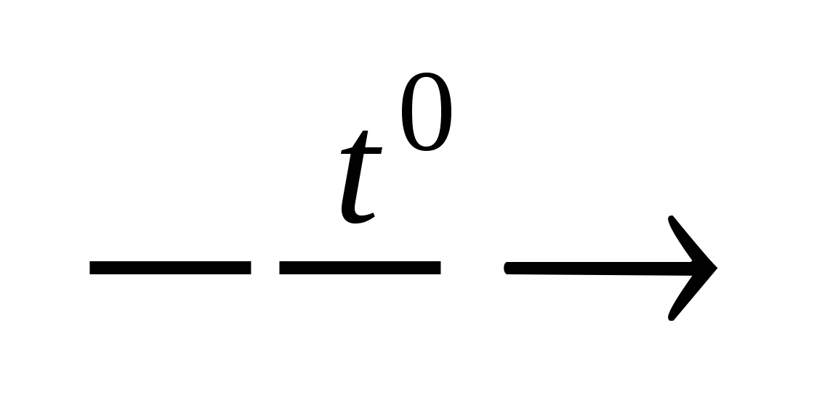CuO + H2O
Взаимодействие амфотерных гидроксидов со щелочами.
H2ZnO2 + 2NaOH → Na2ZnO2 + 2H2O
Zn(OH)2 + 2NaOH → Na2[Zn(OH)4]

УПРАЖНЕНИЯ:
КИСЛОТЫ.
Кислоты - это сложные вещества, состоящие из атомов водорода и кислотного остатка.
Классификация кислот.
1. Кислородсодержащие.
H2SO4 - серная, H2SO3 - сернистая, HNO3 - азотная, Н3РО4 - фосфорная, Н2СО3 - угольная, Н2SiО3 -кремниевая.
2. Бескислородные.
HF -фтороводородная, HCl - соляная, НBr - бромоводородная, НI - иодоводородная, H2S - сероводородная.
Химические свойства кислот.
1. Взаимодействие растворов кислот с металлами (металл должен находиться в ряду напряжений левее водорода).
2HCl + Zn → ZnCl2 + H2↑
2. Взаимодействие с оксидами металлов.
2HCl + MgO → MgCl2 + H2O
3. Взаимодействие с основаниями.
3НCl + Fe(OH)3 → FeCl3 + 3H2О
4. Взаимодействие с солями (если в результате реакции образуется осадок или газ).
2НСl + MgCO3 → MgCl2 + C02↑ + H2О

УПРАЖНЕНИЯ:
СОЛИ.
Соли - это сложные вещества, состоящие из атомов металла и кислотных остатков.
Классификация солей.
1. Средние (продукт полного замещения атомов водорода в кислоте на металл), например: Na2CO3
2. Кислые (продукт неполного замещения атомов водорода в кислоте на металл), например: NaHCO3
3. Основные (продукт неполного замещения гидроксогрупп в основании на кислотный остаток), например:ZnOHCl.
Номенклатура солей.
(таблица на доске)
Химические свойства солей.
1. Взаимодействие с кислотами (если в результате реакции образуется осадок или газ).
К2СО3 + 2НСl → 2KCl + CO2↑ + H2O
2. Взаимодействие со щелочами (если в результате реакции образуется осадок).
FeСl3 + 3NaОН → Fe(ОН)3↓ + 3NaCl
3. Взаимодействие с металлами (металл должен находиться в ряду напряжений левее металла, образующего соль).
CuSО4 + Zn → ZnSO4 + Сu
4. Взаимодействие с другими солями (если в результате реакции образуется осадок).
Ba(NO3)2 + Na2SO4 → BaSO4↓ + 2NaNO3
УПРАЖНЕНИЯ:
Генетическая связь между классами неорганических соединений.
Составить уравнения реакций по схеме
C → CO2 → CaCO3 → CaCl2 → Ca(NO3)2 → CaCO3

C + O2 → CO2
CO2 + CaO → CaCO3
CaCO3 + 2HCl → CaCl2 + CO2↑ + H2O
CaCl2 + 2AgNO3 → Ca(NO3)2 + 2AgCl↓
Ca(NO3)2 + Na2CO3 → CaCO3↓ + 2NaNO3

УПРАЖНЕНИЯ:
1. C → CO2 → MgCO3 → MgO → Mg(NO3)2 → Mg(OH)2
2. Fe → FeCl3 → Fe(OH)3 → Fe2O3 → Fe2(SO4)3
3. Cu → CuO → CuCl2 → Cu(OH)2 → CuO → Cu(NO3)2
4. Na → NaOH → Na2CO3 → BaCO3 → BaCl2
5. Al → Al2O3 → Al(NO3)3 → Al(OH)3 → Al(SO4)3

ТЕМА 11: ГИДРОЛИЗ СОЛЕЙ.
1. Характер (реакция) среды.
Если в растворе содержатся свободные иона водорода - среда кислотная.
Если в растворе содержатся свободные гидроксогруппы - среда щелочная.

2. Один из способов получения солей.
Любую соль можно представить как продукт взаимодействия основания с кислотой. Например:
Cu(OH)2 + H2SO4 → CuSO4 + 2H2O
Понятие гидролиза.
Гидролизом называется обменное взаимодействие солей с водой.
В гидролизе участвует только ион слабого электролита.
Гидролиз идет в сторону образования слабого электролита и останавливается обычно на первой стадии.
ПРИМЕРЫ:
1. Гидролиз соли, образованной сильным основанием и слабой кислотой.
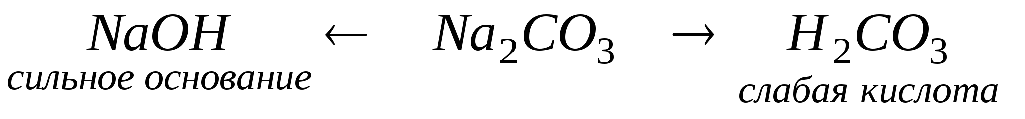
2. Гидролиз соли, образованной слабым основанием и сильной кислотой.
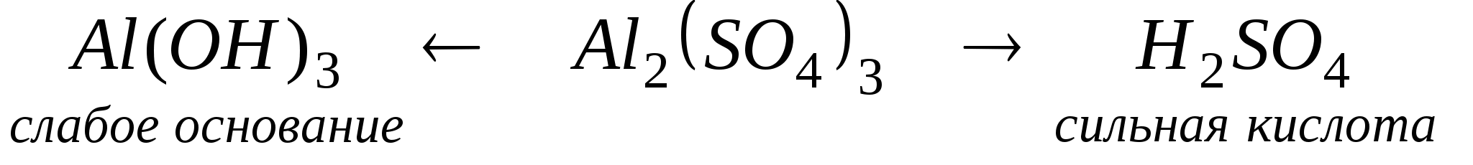
3. Гидролиз соли, образованной слабым основанием и слабой кислотой.
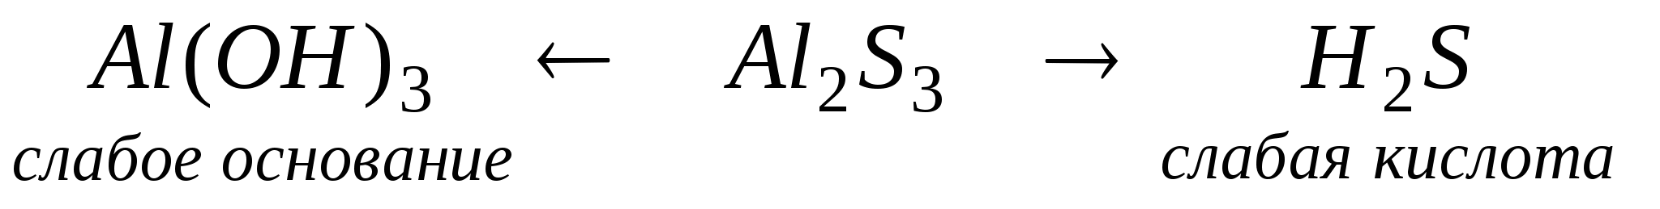
Al2S3 + 6H2O → 2 Al(OH)3↓ + 3H2S↑
идет полный гидролиз
4. Соль, образованная сильным основанием и сильной кислотой.
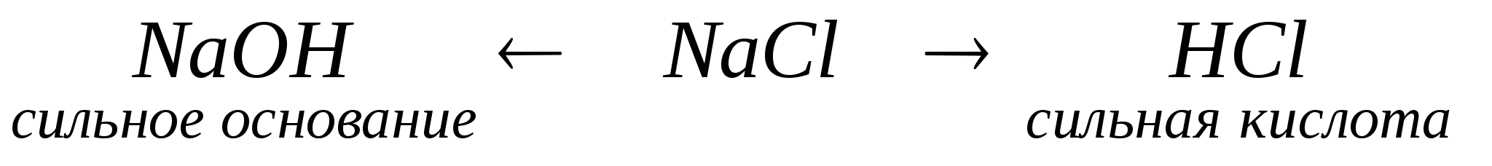
гидролиз не идет, среда нейтральная

УПРАЖНЕНИЯ:
Составьте уравнения реакций гидролиза следующих солей, укажите реакцию среды.
ТЕМА 13: КЛАССИФИКАЦИЯ ХИМИЧЕСКИХ РЕАКЦИЙ.
ХИМИЧЕСКАЯ КИНЕТИКА.
1. Скорость химических реакций.
Известно, что одни химические реакции протекают за малые доли секунда, другие же - за несколько минут, часов, суток (приведите примеры).
Для того, чтобы охарактеризовать насколько быстро протекает химическая реакция, используют понятие «скорость химической реакции», которую обозначают латинской буквой υ.
Скорость химической реакции определяется изменением концентрации одного из реагирующих веществ или одного из продуктов реакции в единицу времени.
Формула для расчета скорости реакции имеет вид
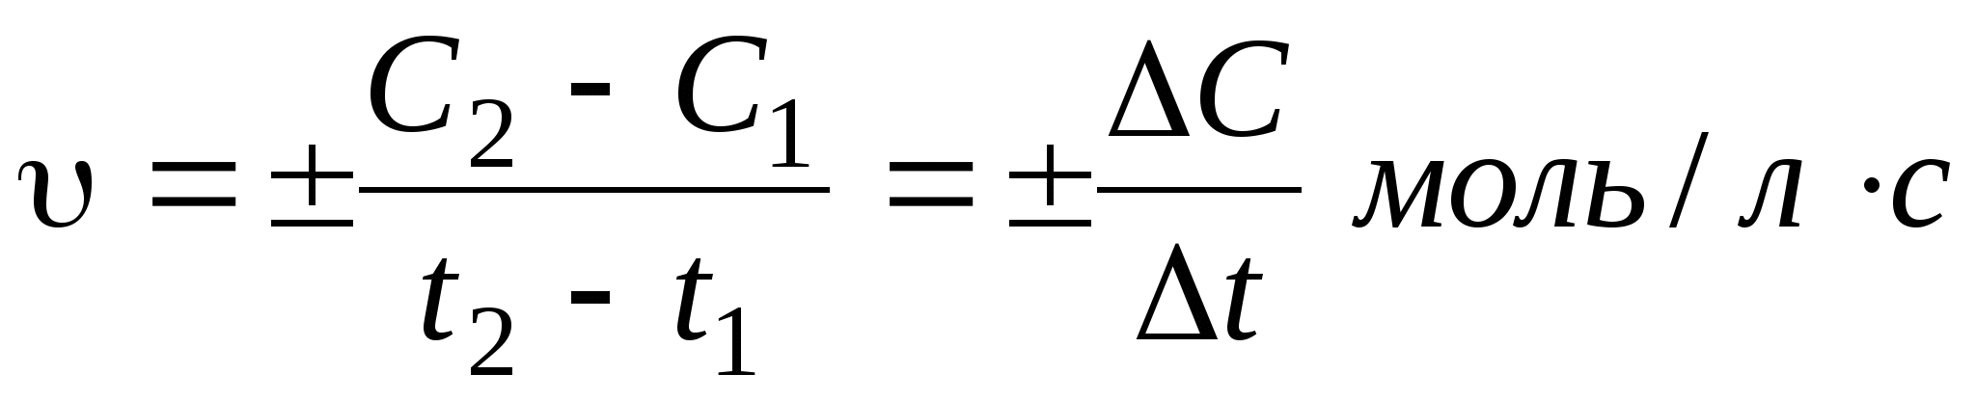
где С1 и С2 - молярная концентрация реагирующих (и образующихся) веществ в момент времени t1 и t2 соответственно.
Факторы, влияющие на скорость химической реакции.
1. Природа реагирующих веществ.
Чем активнее исходные вещества, тем больше скорость реакции.
2. Концентрация реагирующих веществ.
Увеличение концентрации веществ влечет за собой рост скорости реакции в соответствии с законом действующих масс.
«Скорость химической реакции прямо пропорциональна произведению концентраций реагирующих веществ, взятых в степенях, равных их коэффициентам».
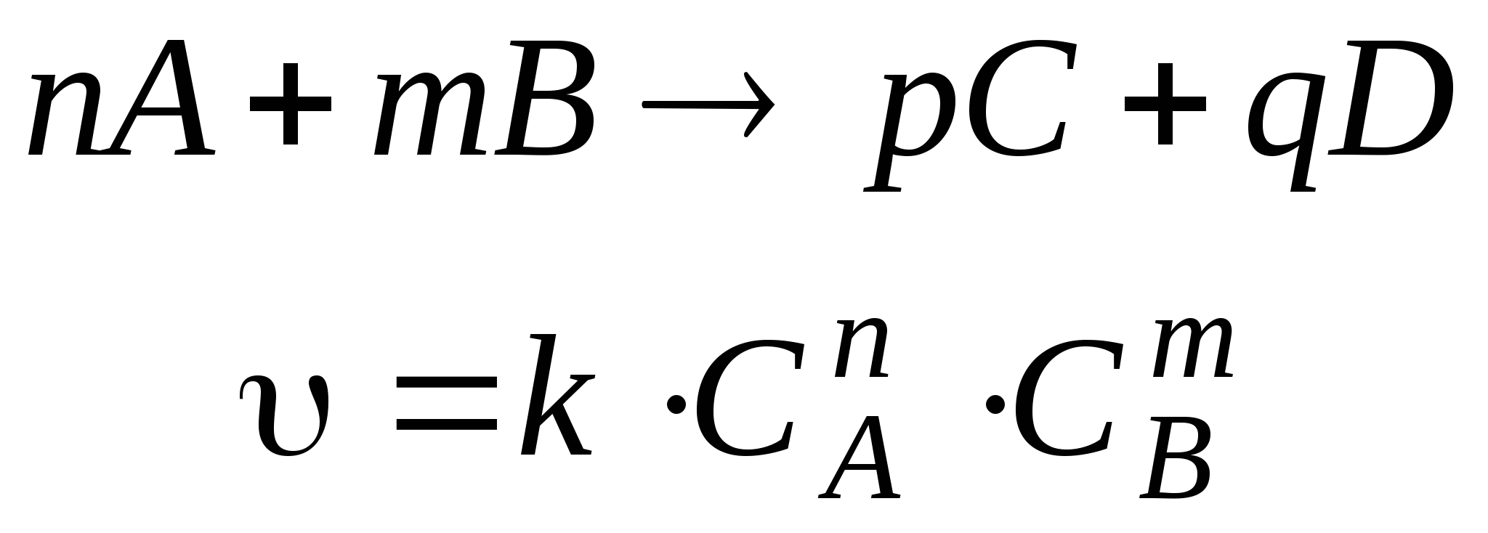
3. Температура.
При увеличении температуры на каждые 10 градусов скорость химической реакции увеличивается в 2 - 4 раза.
4. Поверхность соприкосновения реагирующих веществ.
При увеличении поверхности соприкосновения исходных веществ скорость реакции увеличивается.
5. Катализ.
Катализатор - вещество, которое в незначительных количествах существенно увеличивает скорость химической реакции, не изменяя после ее окончания своего химического состава.
2. Обратимость химических реакций Химическое равновесие.
Обратимыми называет химические реакции, которые протекают одновременно в двух противоположных направлениях - прямом и обратном.
Например:
Состояние обратимого химического процесса, при котором скорости прямой и обратной реакции равны, называют химическим равновесием.
Химическое равновесие смещается по принципу ЛеШателье.
«Если на систему, находящуюся в состоянии равновесия, оказывают внешнее воздействие (изменяют температуру, давление или концентрацию веществ), то в системе происходит смещение равновесия - возникает процесс, ослабляющий это воздействие».
Рассмотрим это на примере реакции синтеза аммиака.

ТЕМА 14: ОКИСЛИТЕЛЬНО-ВОССТАНОВИТЕЛЬНЫЕ РЕАКЦИИ.

Окислительно-восстановительными называют реакции, протекающие с изменением степеней окисления элементов, образующих вещества, участвующие в реакции.
Основные понятия:
1. Степень окисления - условный заряд атомов в химическом соединении, вычисленный из предположения, что соединение состоит только из простых ионов.
Для того чтобы рассчитать степень окисления, нужно знать, что:
степень окисления кислорода почти всегда равна -2;
степень окисления водорода почти всегда равна +1;
степень окисления металлов всегда положительная;
степень окисления свободных атомов и атомов в простых веществах всегда равна нулю;
суммарная степень окисления атомов всех элементов в соединении обязательно равна нулю.
УПРАЖНЕНИЯ:
Рассчитайте степени окисления элементов в соединениях:
2. Элемент или вещество, отдающие электроны, называют восстановителями, сами они при этом окисляются.
3. Элемент или вещество, принимающие электроны, называют окислителями, сами они при этом восстанавливаются.
Метод электронного баланса.
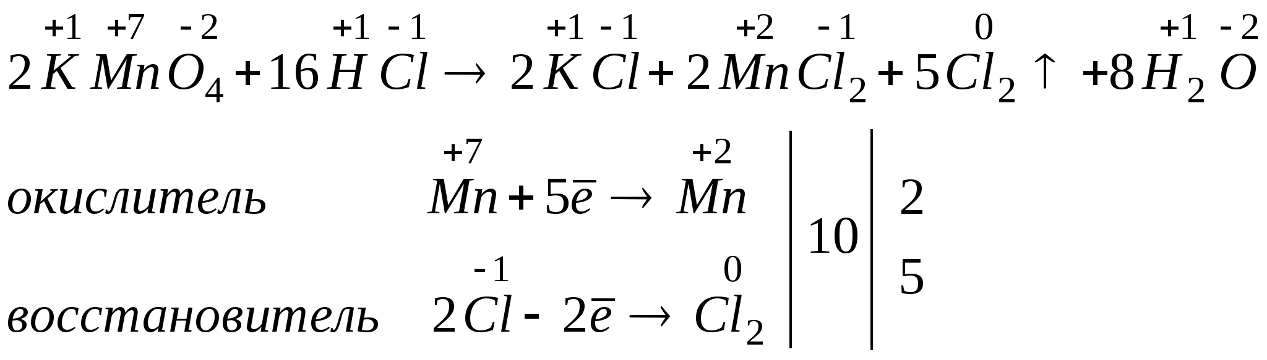
Взаимодействие азотной кислоты с металлами.
При взаимодействии азотной кислоты с металлами водород, как правило, не выделяется. Кислота в зависимости от концентрации и активности металла может восстанавливаться до соединений:
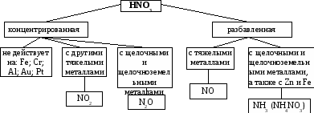
УПРАЖНЕНИЯ:
Составьте уравнения реакции взаимодействия концентрированной и разбавленной азотной кислоты с медью и барием.
Расставьте коэффициенты методом электронного баланса.

САМОСТОЯТЕЛЬНАЯ РАБОТА.
Окислительно-восстановительные реакции.
Вариант 1.
Расставьте коэффициенты, укажите окислитель и восстановитель:
1. CrCl3 + Br2 + KOH → K2CrO4 + KBr + KCl + H2O
2. K2Cr2O7 + H2S + H2SO4 → Cr2(SO4)3 + K2SO4 + S + H2O
3. S + KClO3 + H2O → Cl2 + K2SO4 + H2SO4
4. H2SO4 + NaCl + KMnO4 → MnSO4 + Cl2 + K2SO4 +Na2SO4 + H2O
5. Zn + HNO3 → Zn(NO3)2 + NH4NO3 + H2O
Вариант 2.
Расставьте коэффициенты, укажите окислитель и восстановитель:
1. MnSO4 + KNO3 + Na2CO3 → CO2 + KNO2 + NaMnO4 + Na2SO4
2. KOH + MnO2 + KNO3 → K2MnO4 + H2O + KNO2
3. MnO2 + Cl2 + KOH → KCl + H2O + KMnO4
4. KCrO2 + PbO2 + KOH → K2CrO4 + K2PbO2 + H2O
5. H2SO4 + Zn + K2Cr2O7 → Cr2(SO4)3 + ZnSO4 + K2SO4 + H2O
Вариант 3.
Расставьте коэффициенты, укажите окислитель и восстановитель:
1. Na2SO3 + KOH + KMnO4 → Na2SO4 K2MnO4 + H2O
2. H2O + KMnO4 + Na2SO3 → KOH + Na2SO4 + MnO2
3. HCl + K2Cr2O7 → KCl + CrCl3 + Cl2 + H2O
4. KMnO4 + PH3 + H2SO4 → H3PO4 + MnSO4 + K2SO4 + H2O
5. KOH + CrCl3 + Br2 → KBr + K2CrO4 + KCl + H2O
Вариант 4.
Расставьте коэффициенты, укажите окислитель и восстановитель:
1. H2SO4 + K2Cr2O7 + KJ → K2SO4 +J2 + Cr2(SO4)3 + H2O
2. KBr + HCl + K2Cr2O7 → Br2 + CrCl3 + KCl + H2O
3. K2Cr2O7 + H2S + H2SO4 → Cr2(SO4)3 + K2SO4 + S + H2O
4. MnO2 + KClO3 + KOH → K2MnO4 + KCl + H2O
5. HCl + KMnO4 → Cl2 + MnCl2 + KCl + H2O
Вариант 5.
Расставьте коэффициенты, укажите окислитель и восстановитель:
1. S + KClO3 + H2O → Cl2 + K2SO4 + H2SO4
2. Cr2O3 + Br2 + NaOH → Na2CrO4 + NaBr + H2O
3. Mo + NaNO3 + NaOH → Na2MoO4 + NaNO2 + H2O
4. K2Cr2O7 + (NH4)2S + H2O → Cr(OH)3 + S + NH3 + KOH
5. K2Cr2O7 + HCl → CrCl3 + Cl2 + KCl + H2O
Вариант 6.
Расставьте коэффициенты, укажите окислитель и восстановитель:
1. H2SO4 + FeSO4 + KMnO4 → MnSO4 + Fe2(SO4)3 + K2SO4 + H2O
2. Na2SO3 + KMnO4 H2SO4 → Na2SO4 + K2SO4 + MnSO4 + H2O
3. PbO2 + HNO3 + Mn(NO3)2 → Pb(NO3)2 + HMnO4 + H2O
4. NaOH + Cl2 + Cr2(SO4)3 → NaCl + Na2CrO4 + Na2SO4 + H2O
5. H2S + H2SO4 + K2Cr2O7 → K2SO4 +S + Cr2(SO4)3 + H2O

ТЕМА: ЭЛЕКТРОЛИЗ РАСТВОРОВ СОЛЕЙ.
Электролизом называют окислительно-восстановительный процесс, протекающий на электродах при прохождении постоянного электрического тока через раствор или расплав электролита.
В растворах электролитов, помимо катионов и анионов присутствуют молекулы воды, которые в ряде случаев участвуют в процессе электролиза.
Последовательность разряда катионов.
При электролизе водных растворов катионы металлов разряжаются в порядке обратном расположению этих металлов в ряду напряжений.
При электролизе водных растворов ионы натрия, калия, бария, кальция, магния, алюминия не разряжаются, вместо них восстанавливаются молекулы воды.
Последовательность разряда анионов.
J–; Br–; S2-; Cl–; OH–; SO42-; F–

УПРАЖНЕНИЯ:
1. Составить уравнение реакции электролиза раствора иодида калия
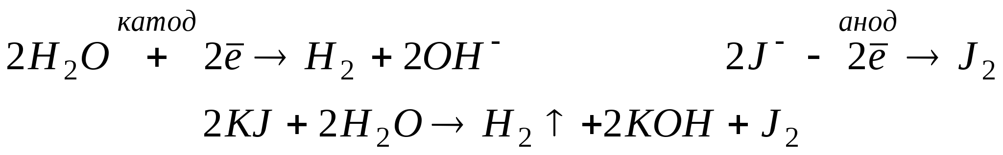
2. Составить уравнение реакции электролиза раствора сульфата меди.
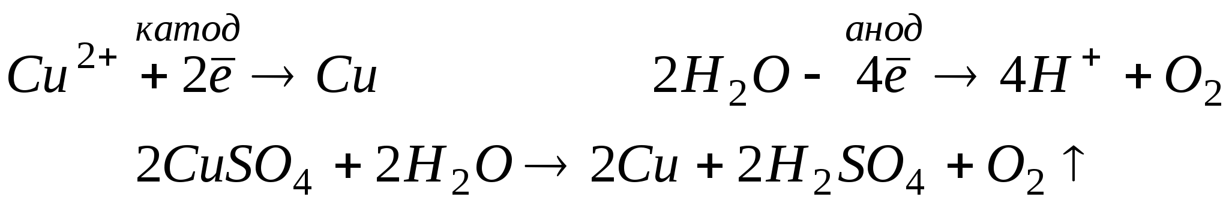

ИТОГОВЫЙ ТЕСТ ЗА 1 СЕМЕСТР
Вариант №1
1. Сложные вещества, состоящие из атомов водорода и кислотного остатка, называются:
а) оксидами;
в) основаниями;
б) кислотами;
г) солями
2. Основания могут реагировать:
б) с кислотами и основными оксидами
г) с кислотами и кислотными оксидами
3. При взаимодействии алюминия с соляной кислотой образуется (2 балла)
б) 2AlCl3 +3H2
г) 2AlCl3 + 2H2
4. Сокращенное ионное уравнение Mg2++ 2OH- → Mg(OH)2 соответствует взаимодействию (2 балла)
б) Mg и NaOH
г) MgSO4 и NaOH
5. Электронейтральная частица, состоящая из положительно заряженного ядра и отрицательно заряженных электронов, называется:
а) атом в) протон
б) молекула г) нейтрон
6. В главных подгруппах металлические свойства элементов:
б) растут снизу вверх
г) не изменяются
7. Сокращенная электронная конфигурация …3р64s2 соответствует атому:
а) калия б) кальция в) скандия г) меди
8. Химическая связь между атомами, возникающая путем обобществления электронов с образованием общих электронных пар, называется:
б) водородная
г) ковалентная
9. В аммиаке (NН3) связь:
а) ковалентная неполярная в) ковалентная полярная
б) металлическая г) ионная
10 Уменьшение концентрации реагирующих веществ:
а) не влияет на скорость реакции
б) увеличивает скорость реакции
в) уменьшает скорость реакции
11. В ходе химической реакции энергия:
б) не выделяется и не поглощается
г) может выделяться или поглощаться
12. Вещества, увеличивающие скорость химической реакции, называются:
б) добавки
г) ингибиторы
13. Определите реакцию среды в растворе фосфата натрия.
б) щелочная
г) разлагается водой
14.Фенолфталеином можно распознать
б) гидроксид натрия
г) гидроксид меди
15.В уравнении реакции Fe2O3 + H2 → Fe + H2O коэффициент перед формулой восстановителя равен: (2 балла)
б) 3
г) 4

16. Для приготовления 5%-ного раствора необходимо 2 г сахара растворить в воде, масса которой равна (2 балла)
б) 38 г
г) 40 г

17. Масса 2,8 л сернистого газа SO2 (2 балла)
б) 4 г
г) 32 г

18. Какой объем водорода выделиться при взаимодействии 32,5 г цинка с соляной кислотой? (2 балла)
б) 22,4 л
г) 5,6 л

Вариант №2
1. Сложные вещества, состоящие из двух элементов, один из которых – кислород, называются: а) оксидами; в) основаниями;
б) кислотами; г) солями
2. Кислоты могут взаимодействовать
б) только с металлами и основаниями
г) с металлами, с основаниями и основными оксидами
3. При взаимодействии гидроксида натрия с азотной кислотой образуется (2 балла)
б) NaNO3 и H2O
г) NaNO2 и H2O
4. Реакция ионного обмена идет до конца в результате выделения газа при взаимодействии: (2 балла) а) Cu(OH)2 и H2SO4 в) KOH и H2SO4
б) K2CO3 и HCl г) Na2CO3 и CaCl2
5. Положительно заряженная частица называется:
б) катион
г) нейтрон
6. На внешнем энергетическом уровне атома серы находится электронов:
а) 6 б) 2 в) 4 г) 8
7. Сокращенная электронная конфигурация …3d54s2 соответствует атому:
а) кальция б) марганца в) железа г) брома
8. В периодах неметаллические свойства элементов:
б) уменьшаются с увеличением порядкового номера
г) не изменяются
9. Связь в металлах и сплавах, обусловленная взаимодействием относительно свободных электронов с катионами в узлах кристаллической решетки, называется
а) металлическая в) водородная
б) ионная г) ковалентная
10. Какая химическая связь наименее прочная:
а) металлическая в) ионная
б) водородная г) ковалентная
11. В нитриде калия (К3N) связь:
а) ковалентная неполярная в) металлическая
б) ковалентная полярная г) ионная
12. Увеличение температуры проведения реакции:
а) не влияет на скорость реакции
б) увеличивает скорость реакции
в) уменьшает скорость реакции
13. Метилоранж меняет цвет на красный в растворе:
б) гидроксида натрия
г) хлорида натрия
14. Определите реакцию среды в растворе нитрата железа (3)
б) щелочная
г) разлагается водой
15. В уравнении реакции СH4 + O2→ СО2 + H2O коэффициент перед формулой окислителя равен: (2 балла)
а) 1 б) 3 в) 2 г) 4

16. Массовая доля серы в оксиде серы SO2 равна (2 балла)
б) 30%
г) 50%

17. Какова молярная концентрация раствора в 100 мл которого содержится 11,2 г КОН? (2 балла)
б) 0,2 моль/л
г) 1,12 моль/л

18. Какая масса меди выделится при взаимодействии 27 г хлорида меди с цинком? (2 балла)
б) 12,8 г
г) 64 г

Вариант №3
1. Сложные вещества, состоящие из атомов металла и кислотных остатков
а) оксидами;
в) основаниями;
б) кислотами;
г) солями
2. Сложные вещества, состоящие из атома металла и одной или нескольких гидроксогрупп, называются: а) оксидами; в) основаниями;
б) кислотами; г) солями
3. При взаимодействии гидроксида натрия с серной кислотой образуется (2 балла)
б) Na2SO4 и H2
г) Na2SO3 и H2O
4. Сокращенное ионное уравнение Са2++ SO42- → СаSO4 соответствует взаимодействию (2 балла)
б) Са и Na2SO4
г) CaCO3 и H2SO4
5. Электронейтральная частица, состоящая из положительно заряженного ядра и отрицательно заряженных электронов, называется:
а) молекула в) протон
б) атом г) нейтрон
6. Отрицательно заряженная частица называется:
б) катион
г) нейтрон
7. Сокращенная электронная конфигурация …3d14s2 соответствует атому:
а) калия б) кальция в) скандия г) меди
8. В периодах металлические свойства элементов:
б) уменьшаются с увеличением порядкового номера
г) не изменяются
9. Максимальное число электронов, которые могут поместиться на 4 электронном уровне:
а) 32 б) 18 в) 8 г) 2
10. Связь, образовавшаяся между катионами и анионами за счет их электростатического притяжения, называется:
а) металлическая в) водородная
б) ионная г) ковалентная
11. Химическая связь в молекуле F2:
а) ионная в) ковалентная полярная
б) металлическая г) ковалентная неполярная
12. При увеличении температуры на 100С скорость реакции увеличивается в:
б) 6 раз
г) 5 раз
13. Определить реакцию среды в растворе карбоната натрия
б) щелочная
г) разлагается водой
14. Метилоранж меняет цвет на желтый в растворе:
б) гидроксида натрия
г) хлорида натрия
15. В уравнении реакции KMnO4 + KOH + Na2SO3 → K2MnO4 + Na2SO4 + H2O
коэффициент перед формулой окислителя (2 балла)
а) 1 б) 3 в) 2 г) 4
16. Массовая доля вещества в растворе, приготовленного из 120 г воды и 40 г соли, равна (2 балла)
б) 30%
г) 35%
17. Какой объем занимают при н.у. 14 г азота? (2 балла)
б) 44,8 л
г) 11,2 л
18. Какой объем углекислого газа образуется при горении 32 г метана СН4? (2 балла)
б) 44,8 л
г) 11,2 л

Вариант №4
1. Сложные вещества, состоящие из двух элементов, один из которых – кислород, называются:
а) оксидами;
в) основаниями;
б) кислотами;
г) солями
2. Сложные вещества, состоящие из атомов водорода и кислотного остатка, называются:
а) оксидами;
в) основаниями;
б) кислотами;
г) солями
3. Формулы веществ «X» и «Y» в уравнении реакции Fe(OН)2 + HCl → Х + Y
(2 балла)
б) FeCl3 и H2O
г) FeCl3 и 3H2O
4. Сокращенное ионное уравнение 2Н++ СO32- → Н2О + СО2 соответствует взаимодействию (2 балла)
б) H2SO4 и СО2
г) CaCO3 и H2SO4
5. Электронейтральная частица, состоящая из положительно заряженного ядра и отрицательно заряженных электронов, называется:
б) молекула
г) нейтрон
6. В главных подгруппах неметаллические свойства элементов:
б) растут снизу вверх
г) не изменяются
7. Максимальное число электронов, которые могут поместиться на 3 электронном уровне: а) 8 б) 18 в) 2 г) 32
8. Сокращенная электронная конфигурация …3s2 3р5 соответствует атому:
а) фосфора б) серы в) хлора г) брома
9. Химическую связь между атомами водорода одной молекулы и атомами электроотрицательных элементов (фтором, кислородом, азотом) другой молекулы называют: а) металлическая в) водородная
б) ионная г) ковалентная
10. Химическая связь в молекуле H2S:
б) ковалентная неполярная
г) ионная
11. Ионную кристаллическую решетку имеет:
б) алюминий
г) алмаз
12. Сместить химическое равновесие в реакции можно:
б) изменив температуры
г) добавив ингибитор
13 Определите реакцию среды в растворе сульфида меди.
б) щелочная
г) разлагается водой
14. Фенолфталеин меняет цвет на малиновый в растворе
б) гидроксида натрия
г) хлорида натрия
15. В уравнении реакции
K2Cr2O7 + H2SO4 + Na2SO3 → Cr2(SO4)3 + K2SO4 + Na2SO4 + H2O коэффициент перед формулой восстановителя (2 балла)
а) 1 б) 3 в) 2 г) 4
16. Массовая доля углерода в карбонате кальция СаСО3 равна (2 балла)
б) 48%
г) 50%

17. Какова молярная концентрация раствора в 50 мл которого содержится 19,6 г Н2SО4? (2 балла)
б) 0,4 моль/л
г) 0,392 моль/л
18. Какая масса гидроксида железа (2) выделится при взаимодействии FeCl2 с 28 г КОН? (2 балла)
б) 48,5 г
г) 20 г

ЛАБОРАТОРНАЯ РАБОТА № 1.
Приготовление растворов с заданной концентрацией.
Оборудование: стакан (150-200 мл), мерный цилиндр, стеклянная палочка, аналитические весы.
Реактивы: вода, сахар, хлорид натрия.
Вам предстоит выполнить один из вариантов задания таблицы:
Опыт 1. Приготовление раствора №1.
Рассчитайте массу вещества и воды, необходимые для приготовления раствора №1. С помощью весов отмерьте необходимое количество твердого вещества и перенесите его в стакан. Рассчитайте объем воды, необходимый для приготовления раствора (плотность воды 1 г/мл). Мерным цилиндром отмерьте вычисленный объем воды и прилейте его к веществу в стакане. Перемешивая содержимое стакана стеклянной палочкой, добейтесь полного растворения вещества
в воде.

Опыт 2. Приготовление раствора №2.
Рассчитайте объем воды, который необходимо добавить к раствору №1 для приготовления раствора №2. Мерным цилиндром отмерьте вычисленный объем воды и прилейте его к раствору №1. Определите массу полученного раствора №2.

Опыт 3. Приготовление раствора №3.
Рассчитайте массу вещества, которую необходимо добавить к раствору №2 для приготовления раствора №3. С помощью весов отмерьте необходимое количество твердого вещества и добавьте его к раствору №2. Перемешивая содержимое стакана стеклянной палочкой, добейтесь полного растворения вещества
в воде. Определите массу полученного раствора №3.

ЛАБОРАТОРНАЯ РАБОТА № 2.
Реакции ионного обмена.
Оборудование и реактивы: штатив с пробирками, метилоранж, фенолфталеин, мел, растворы соляной и азотной кислот, гидроксидов натрия и калия, растворы карбоната натрия, хлорида кальция, хлорида железа (3).

Опыт 1. Реакций с образованием газа.
Подействуйте соляной кислотой на раствор карбоната натрия и на кусочек мела. Опишите результаты опытов. Составьте уравнения реакций в молекулярной, полной ионной и сокращенной ионной форме.

Опыт 2. Реакции с образованием осадков.
Смешайте растворы хлорида кальция и карбоната натрия, хлорида железа (3) и гидроксида натрия. Опишите результаты опытов. Составьте уравнения реакций в молекулярной, полной ионной и сокращенной ионной форме.

Опыт 3. Реакций с образованием слабых электролитов.
Проделайте в присутствии индикаторов реакции между:
а) соляной кислотой и гидроксидом калия;
б) азотной кислотой и гидроксидом натрия;
Опишите результаты опытов. Составьте уравнения реакций в молекулярной, полной и такой и сокращенной ионной форме.

Упражнения: Составьте уравнения реакций в молекулярной и ионной форме между:
а) сульфидом натрия и хлоридом цинка;
б) нитратом свинца и иодидом натрия;
в) фосфатом калия и хлоридом кальция;
г) гидроксидом алюминия и серной кислотой;
д) оксидом железа (3) и азотной кислотой

ЛАБОРАТОРНАЯ РАБОТА №3
Изучение свойств кислот и щелочей.
Часть I. Изучение свойств кислот.

Оборудование и реактивы: штатив с пробирками, зажим, водяная баня, медная спираль, цинк, кнопки, оксид меди, растворы серной и соляной кислот, гидроксидов натрия и калия, метилоранж, фенолфталеин, растворы хлорида бария, карбоната натрия, хлорида железа (3), сульфата меди.

Опыт 1. Взаимодействие кислот с металлами.
Подействуйте раствором кислоты на кусочки железа, цинка, и меди. Опишите результаты опытов, составьте уравнения возможных реакций.

Опыт 2. Взаимодействие кислот с оксидами металлов.
Подействуйте раствором кислоты на оксид меди, если реакция идет медленно смесь немного нагрейте. Опишите результаты опыта, составьте уравнение реакции.

Опыт 3. Взаимодействие кислот с основаниями.
В присутствии метилоранжа проведите реакцию между кислотой и щелочью. Опишите результаты опыта, составьте уравнение реакции.

Опыт 4. Взаимодействие кислот с солями.
Подействуйте раствором серной кислоты на растворы хлорида бария и карбоната натрия. Составьте уравнения реакций.

Часть 2. Изучение свойств щелочей.
Опыт 1. Взаимодействие щелочей с кислотами.
В присутствии фенолфталеина подействуйте на раствор щелочи раствором кислоты. Опишите результаты опыта, составьте уравнения реакции.

Опыт 2. Взаимодействие щелочей с солями.
Подействуйте раствором щелочи на растворы сульфата меди и хлорида железа (3). Опишите результаты опытов, составьте уравнения реакций.

ЛАБОРАТОРНАЯ РАБОТА № 4.
Гидролиз солей.
Гидролиз - обменное взаимодействие солей с водой. Гидролизу подвергаются соли, содержащие ионы слабого электролита. В гидролизе участвует только ион слабого электролита. Гидролиз идет в сторону образования слабого электролита и останавливается обычно на первой стадии. Полному гидролизу подвергаются соли, образованные слабым основанием и слабой кислотой.

Оборудование и реактивы: штатив с пробирками, фенолфталеин, метилоранж, растворы сульфита, сульфида и силиката натрия, растворы хлоридов цинка, алюминия и железа (3), растворы карбоната натрия и сульфата хрома (3).

Опыт 1. Гидролиз солей, образованных сильным основанием и слабой кислотой.
В три пробирки налейте растворы сульфита, сульфида и силиката натрия. Добавьте 2-3 капли фенолфталеина, опишите наблюдения. Составьте уравнения реакций гидролиза в молекулярной и ионной форме, укажите реакцию среды.

Опыт 2 . Гидролиз солей, образованных слабым основанием и сильной кислотой.
В три пробирки налейте растворы хлоридов алюминия, цинка и железа (3). Добавьте 2-3 капли раствора метилоранжа, опишите наблюдения. Составьте уравнения реакций гидролиза в молекулярной и ионной форме, укажите реакцию среды.

Опыт 3. Гидролиз солей, образованных слабым основанием и слабой кислотой.
В две пробирки налейте растворы:
а) хлорида алюминия и карбоната натрия;
б) сульфата хрома (3) и карбоната натрия.
Опишите результаты опытов, составьте уравнения реакций.

ЛАБОРАТОРНАЯ РАБОТА № 5.
Генетическая связь между классами неорганических соединений.

Оборудование: штатив с пробирками, зажим, водяная баня.
Реактивы: железные опилки, оксид меди, цинк, растворы соляной, серной и азотной кислот, растворы гидроксидов натрия и калия, растворы хлорида бария, хлорида цинка, сульфата меди, алюминий.
Используя имеющиеся реактивы, осуществите следующие превращения:

Задание 1.
железо → хлорид железа (2) → гидроксид железа (2) → сульфат железа (2) → сульфат бария.

Задание 2.

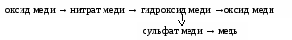

Задание 3.
цинк → хлорид цинка → гидроксид цинка → цинкат натрия.

Опишите результаты опытов, составьте уравнения реакций.

ЛАБОРАТОРНАЯ РАБОТА № 6.
Окислительно-восстановительные реакции
Оборудование: штатив с пробирками.
Реактивы: дихромат калия, перманганат калия, серная кислота, сульфит натрия, гидроксид калия.

Опыт 1.
В пробирку налейте последовательно (по 0,5 мл) следующие растворы: дихромат калия, серную кислоту, сульфит натрия. Опишите происходящие изменения, расставьте коэффициенты, укажите окислитель и восстановитель.
K2Cr2O7 + H2SO4 + Na2SO3 → Cr2(SO4)3 + K2SO4 + Na2SO4 + H2O

Опыт 2.
В пробирку налейте последовательно (по 0,5 мл) следующие растворы: перманганат калия, гидроксид, калия, сульфит натрия. Опишите происходящие изменения, расставьте коэффициента, укажите окислитель и восстановитель.
KMnO4 + KOH + Na2SO3 → KMnO4 + Na2SO4 + H2O

Опыт 3
В пробирку налейте последовательно (по 0,5 мл) следующие растворы: перманганат калия, серную кислоту, сульфит натрия. Опишите происходящие изменения, расставьте коэффициенты, укажите окислитель и восстановитель.
KMnO4 + H2SO4 + Na2SO3 → MnSO4 + K2SO4 + Na2SO4

